**ĐẠI HỌC PHENIKAA**

**KHOA HỆ THỐNG THÔNG TIN**

**⸎⸎⸎⸎⸎**



**BÁO CÁO BÀI TẬP LỚN**

**HỌC PHẦN PHÂN TÍCH VÀ THIẾT KẾ PHẦN MỀM**

**Đề tài : Xây dựng trang Web quản lý thư viện**

Nhóm thực hành : Nhóm 10

Sinh viên : Nguyễn Đăng Hiếu – 23010049

Giáo viên hướng dẫn : Vũ Quang Dũng

Nguyễn Xuân Quế

Lớp tín chỉ : PT&TKPM(N05)

**HÀ NỘI, THÁNG 10/2025**

Thành viên:

|  |  |  |
| --- | --- | --- |
| Thành viên | Nguyễn Trường Sơn | Nguyễn Đăng Hiếu |
| Mã sinh viên | 23010313 | 23010049 |
| Vai trò | - Thiết kế dự án (50%)  - Lập trình triển khai (50%) | - Thiết kế dự án (50%)  - Lập trình triển khai (50%) |

Phân chia công việc

|  |  |  |  |
| --- | --- | --- | --- |
|  | Nguyễn Trường Sơn | Nguyễn Đăng Hiếu | Nội dung |
| Tuần 1 | Phân tích yêu cầu | |  |  |  | | --- | --- | --- | | |  | | --- | | Hỗ trợ thu thập yêu cầu |  |  | | --- | |  | |  |  | | --- | |  | | |  | | --- | |  |  |  |  |  | | --- | --- | --- | | |  | | --- | | Xác định mục tiêu, chức năng, đối tượng sử dụng của hệ thống |  |  | | --- | |  | | |
| Tuần 2 | |  | | --- | | Mô hình hóa Use Case và Kịch bản |  |  | | --- | |  | | |  |  |  | | --- | --- | --- | | |  | | --- | | Vẽ sơ đồ Use Case, mô tả kịch bản |  |  | | --- | |  | |  |  | | --- | |  | | |  |  |  | | --- | --- | --- | | |  | | --- | | Xác định các tác nhân, mô tả quy trình nghiệp vụ của hệ thống |  |  | | --- | |  | |  |  | | --- | |  | |
| Tuần 3 | |  | | --- | | Thiết kế Lớp (Class Diagram) |  |  | | --- | |  | | |  | | --- | | Thiết kế cơ sở dữ liệu |  |  | | --- | |  | | |  | | --- | | Mô tả cấu trúc đối tượng, bảng dữ liệu và mối quan hệ giữa chúng |  |  | | --- | |  | |
| Tuần 4 | |  | | --- | | Tạo cơ sở code ban đầu (cấu trúc dự án, kết nối DB) |  |  | | --- | |  | | |  | | --- | | Thiết kế Tương tác (Sequence, UI flow) |  |  | | --- | |  | | |  | | --- | | Tạo khung chương trình và luồng tương tác giữa các thành phần |  |  | | --- | |  | |
| Tuần 5 | |  | | --- | | Phát triển code backend |  |  | | --- | |  | | |  | | --- | | Thiết kế Hành vi và Trạng thái (State, Activity Diagram) |  |  | | --- | |  | | |  | | --- | | Hoàn thiện xử lý logic, mô tả hành vi hệ thống trong các trạng thái khác nhau |  |  | | --- | |  | |
| Tuần 6 | |  | | --- | | Thiết kế Kiến trúc hệ thống |  |  | | --- | |  | | |  | | --- | | Xây dựng mẫu giao diện (Prototype UI) |  |  | | --- | |  | | |  | | --- | | Hoàn thiện cấu trúc tổng thể và mẫu giao diện hệ thống |  |  | | --- | |  | |
| Tuần 7 | |  | | --- | | Áp dụng Mẫu thiết kế, hoàn thiện backend |  |  | | --- | |  | | |  | | --- | | Lập trình chức năng chính |  |  | | --- | |  | | |  | | --- | | Triển khai các module chính và áp dụng các pattern thiết kế |  |  | | --- | |  | |
| Tuần 8 | Lập trình chức năng lõi | |  | | --- | | Lập trình giao diện và tích hợp |  |  | | --- | |  | | |  | | --- | | Tích hợp backend–frontend, kiểm tra hoạt động giữa các phần |  |  | | --- | |  | |
| Tuần 9 | |  | | --- | | Hỗ trợ giao diện, tối ưu code |  |  | | --- | |  | | Hoàn thiện các chức năng | |  | | --- | | Tối ưu hiệu năng, hoàn thiện các chức năng còn thiếu |  |  | | --- | |  | |
| Tuần 10 | |  | | --- | | Viết báo cáo, tổng hợp kết quả |  |  | | --- | |  | | |  | | --- | | Viết báo cáo, tổng hợp kết quả |  |  | | --- | |  | | Tổng kết dự án, viết báo cáo, trình bày kết quả |
|  | Tổng kết | 50% | 50% |

Contents

Lời mở đầu 4

I Giới thiệu và lập kế hoạch 5

A. Giới thiệu đề tài: Hệ thống quản lý thư viện 5

1. Lý do chọn đề tài 5

2. Mục tiêu của đề tài 5

3. Ý nghĩa của đề tài 5

4. Phạm vi dự án 5

5. Giới hạn các chức năng 6

6. Hạn chế 6

B. Mô hình quy trình: Agile 7

1. Tính linh hoạt cao 7

2. Phù hợp với quy mô và phạm vi đề tài 7

3. Tăng cường kiểm thử và phản hồi 7

4. Nâng cao hiệu quả làm việc nhóm 7

5. Phù hợp với mục tiêu học tập 7

II. Phân tích yêu cầu 8

A.Yêu cầu chức năng 8

1. Quản lý người dùng 8

2. Quản lý sách 8

3. Quản lý mượn – trả 8

4. Báo cáo – Thống kê 8

B. Yêu cầu phi chức năng 8

1. Hiệu năng: 8

2. Bảo mật: 9

3. Khả năng sử dụng 9

4. Khả năng mở rộng 9

C. Mô hình hóa 10

1.Các Actor chính 10

2.Biểu đồ Use Case 11

III. Thiết kế hệ thống 15

A. Thiết kế kiến trúc hệ thống 15

B. Thiết kế chi tiết 16

1. Thiết kế sơ đồ lớp 16

2. Biểu đồ hoạt động 17

3. Biểu dồ trình tự 21

4. Sơ đồ trạng thái 27

5. Sơ đồ gói 31

C. Thiết kế giao diện 31

IV. Triển khai 34

Công nghệ sử dụng trong dự án Quản lý Thư viện 34

V. Tổng kết và hướng dẫn phát triển 35

# Lời mở đầu

Trong thời đại công nghệ thông tin phát triển mạnh mẽ, việc ứng dụng các hệ thống phần mềm vào quản lý, vận hành đã trở thành xu hướng tất yếu trong nhiều lĩnh vực của đời sống xã hội. Công nghệ không chỉ góp phần tiết kiệm thời gian, giảm thiểu sai sót mà còn nâng cao năng suất và hiệu quả công việc. Đặc biệt, trong lĩnh vực giáo dục và đào tạo, sự hỗ trợ của các hệ thống phần mềm quản lý ngày càng chứng minh được vai trò quan trọng và cần thiết.

Thư viện là nơi lưu trữ, bảo quản và cung cấp tri thức cho người học, giảng viên cũng như cộng đồng nghiên cứu. Tuy nhiên, các phương pháp quản lý truyền thống bằng sổ sách hoặc công cụ thủ công thường gặp phải nhiều khó khăn: khối lượng sách ngày càng lớn, quá trình ghi chép dễ sai sót, việc tra cứu mất nhiều thời gian và khó đáp ứng kịp thời nhu cầu đa dạng của bạn đọc. Điều này không chỉ làm giảm hiệu quả quản lý mà còn ảnh hưởng đến trải nghiệm của người sử dụng thư viện.

Trước thực trạng đó, nhu cầu tin học hóa trong công tác quản lý thư viện trở thành một đòi hỏi cấp thiết. Một hệ thống phần mềm quản lý thư viện có khả năng tự động hóa các nghiệp vụ như quản lý thông tin sách, thông tin độc giả, mượn – trả sách, tìm kiếm và thống kê dữ liệu sẽ giúp khắc phục những hạn chế của cách quản lý truyền thống. Đồng thời, hệ thống cũng giúp tiết kiệm nguồn lực, nâng cao chất lượng phục vụ và góp phần thúc đẩy quá trình số hóa trong hoạt động học tập, nghiên cứu.

Xuất phát từ những yêu cầu trên, nhóm chúng em đã tiến hành nghiên cứu và xây dựng **Hệ thống quản lý thư viện**. Phần mềm này được thiết kế với giao diện thân thiện, dễ sử dụng, tích hợp các chức năng cơ bản như quản lý sách, quản lý người dùng, mượn – trả sách, cùng khả năng mở rộng thêm nhiều tính năng trong tương lai. Thông qua dự án, chúng em mong muốn không chỉ tạo ra một công cụ hỗ trợ hữu ích cho công tác quản lý thư viện mà còn rèn luyện và nâng cao kỹ năng lập trình, phân tích, thiết kế và triển khai phần mềm của bản thân.

Với những nỗ lực và kiến thức tích lũy được trong quá trình học tập, chúng em hy vọng rằng đề tài sẽ mang lại giá trị thiết thực cả về mặt học thuật lẫn ứng dụng thực tiễn, đồng thời là bước khởi đầu quan trọng để tiếp tục phát triển những hệ thống phần mềm phục vụ nhu cầu quản lý trong nhiều lĩnh vực khác.

# **I Giới thiệu và lập kế hoạch**

## Giới thiệu đề tài: Hệ thống quản lý thư viện

### Lý do chọn đề tài

Trong thực tế, việc quản lý thư viện theo phương pháp thủ công còn nhiều bất cập như: khó kiểm soát số lượng sách lớn, dễ sai sót khi ghi chép, mất nhiều thời gian tra cứu, khó đáp ứng nhu cầu đa dạng của bạn đọc.  
Để khắc phục những hạn chế đó, nhóm lựa chọn đề tài “Hệ thống quản lý thư viện” với mục tiêu ứng dụng công nghệ thông tin nhằm tự động hóa các nghiệp vụ cơ bản của thư viện.

### Mục tiêu của đề tài

* Xây dựng hệ thống quản lý thư viện có khả năng quản lý thông tin sách, độc giả, mượn – trả sách một cách hiệu quả.
* Thiết kế giao diện trực quan, dễ sử dụng cho cả cán bộ quản lý và người dùng.
* Ứng dụng kiến thức lập trình, cơ sở dữ liệu và quy trình phát triển phần mềm vào thực tế.
* Tạo tiền đề cho việc mở rộng và nâng cấp hệ thống trong tương lai (thêm tính năng đặt sách online, quản lý tài liệu điện tử,…).

### Ý nghĩa của đề tài

* **Về mặt thực tiễn:** Đề tài góp phần giải quyết những hạn chế của phương pháp quản lý thư viện thủ công, giảm tải công việc cho cán bộ thư viện, nâng cao hiệu quả quản lý và chất lượng phục vụ bạn đọc.
* **Về mặt học thuật:** Đề tài giúp người thực hiện củng cố và vận dụng các kiến thức đã học về lập trình, cơ sở dữ liệu, phân tích và thiết kế hệ thống, đồng thời rèn luyện kỹ năng làm việc nhóm và quản lý dự án.
* **Về mặt xã hội:** Hỗ trợ thúc đẩy quá trình số hóa trong lĩnh vực giáo dục và đào tạo, đáp ứng nhu cầu học tập và nghiên cứu ngày càng cao của sinh viên, giảng viên và độc giả.

### Phạm vi dự án

* Hệ thống tập trung vào các chức năng cơ bản: quản lý thông tin sách, quản lý người dùng, mượn – trả sách và tra cứu sách.
* Đối tượng sử dụng: cán bộ thư viện và độc giả.
* Công nghệ sử dụng: Django kết hợp với hệ quản trị cơ sở dữ liệu để đảm bảo khả năng lưu trữ và xử lý dữ liệu.
* Dự án chỉ dừng lại ở mức độ thử nghiệm và phục vụ mục đích học tập, chưa triển khai quy mô lớn trong thực tế.

### Giới hạn các chức năng

Trong khuôn khổ đề tài **Hệ thống quản lý thư viện**, dự án tập trung triển khai các chức năng cơ bản và cần thiết nhất, cụ thể như sau:

1. **Quản lý sách**
   * Thêm, sửa, xóa thông tin sách.
   * Lưu trữ các thuộc tính cơ bản: tên sách, tác giả, thể loại, năm xuất bản, số lượng.
   * Tra cứu, tìm kiếm sách theo tên, tác giả hoặc thể loại.
2. **Quản lý độc giả/người dùng**
   * Đăng ký tài khoản người dùng.
   * Lưu trữ thông tin cơ bản: họ tên, mã độc giả, tài khoản đăng nhập.
   * Quản lý danh sách người dùng (thêm, sửa, xóa).
3. **Quản lý mượn – trả sách**
   * Đặt sách trực tuyến và tới cơ sở để lấy.
   * Ghi nhận thông tin mượn sách: độc giả, tên sách, ngày mượn, ngày trả dự kiến.
   * Cập nhật trạng thái trả sách, kiểm soát số lượng sách còn lại trong kho.
   * Thống kê cơ bản số lượt mượn – trả.
4. **Đăng nhập và phân quyền**
   * Người dùng đăng nhập để sử dụng hệ thống.
   * Phân biệt quyền quản trị viên (quản lý toàn bộ hệ thống) và người dùng (mượn/trả, tra cứu sách).

e) **Đọc sách trực tuyến**

* + Người dùng có thể tìm kiếm và đọc sách trực tuyến trên hệ thống.

## Mô hình quy trình: Agile

Trong quá trình phát triển phần mềm, việc lựa chọn mô hình phát triển phù hợp đóng vai trò quan trọng, ảnh hưởng trực tiếp đến tiến độ, chất lượng và khả năng hoàn thiện sản phẩm. Với đề tài **Hệ thống quản lý thư viện**, nhóm chúng em quyết định áp dụng **mô hình Agile** bởi những lý do sau:

### Tính linh hoạt cao

* + Agile cho phép chia nhỏ quá trình phát triển thành nhiều vòng lặp (iteration/sprint). Ở mỗi vòng lặp, nhóm có thể xây dựng và hoàn thiện một phần chức năng của hệ thống.
  + Nếu có thay đổi trong yêu cầu hoặc phát hiện sai sót, nhóm có thể dễ dàng điều chỉnh ở vòng tiếp theo, tránh lãng phí thời gian như mô hình Waterfall (tuần tự, khó thay đổi).

### Phù hợp với quy mô và phạm vi đề tài

* + Đề tài chỉ tập trung vào một số chức năng cơ bản (quản lý sách, quản lý người dùng, mượn – trả sách, đăng nhập và phân quyền).
  + Với Agile, nhóm có thể ưu tiên phát triển các chức năng cốt lõi trước, sau đó bổ sung dần các chức năng phụ trợ, đảm bảo hệ thống luôn có phiên bản chạy được để kiểm thử và đánh giá.

### Tăng cường kiểm thử và phản hồi

* + Sau mỗi sprint, nhóm đều có thể chạy thử hệ thống, kiểm tra lỗi và nhận phản hồi từ giảng viên hoặc chính thành viên trong nhóm.
  + Điều này giúp sản phẩm được cải tiến liên tục, chất lượng tốt hơn so với việc kiểm thử ở cuối dự án.

### Nâng cao hiệu quả làm việc nhóm

* + Agile khuyến khích sự tương tác, trao đổi thường xuyên giữa các thành viên. Nhóm có thể họp nhanh (daily meeting) để cập nhật tiến độ, phân công công việc và giải quyết khó khăn kịp thời.
  + Nhờ đó, tiến độ được kiểm soát chặt chẽ, tránh tình trạng dồn việc hoặc bỏ sót chức năng.

### Phù hợp với mục tiêu học tập

* + Việc áp dụng Agile giúp nhóm rèn luyện kỹ năng quản lý dự án, làm việc nhóm và phản ứng nhanh với thay đổi – đây đều là những kỹ năng quan trọng trong thực tế phát triển phần mềm.

**Kết luận:** Với những ưu điểm về tính linh hoạt, khả năng thích ứng với thay đổi, tăng cường kiểm thử và tính cộng tác cao, mô hình Agile là lựa chọn phù hợp để phát triển hệ thống quản lý thư viện trong khuôn khổ thời gian và phạm vi của đề tài này.

# **II. Phân tích yêu cầu**

## A.Yêu cầu chức năng

Hệ thống quản lý thư viện cần đáp ứng các chức năng chính sau:

### 1. Quản lý người dùng

* + Đăng ký tài khoản người dùng.
  + Đăng nhập/đăng xuất hệ thống.
  + Quản lý thông tin cá nhân.
  + Phân quyền: Thủ thư và Người dùng .
  + Đăng ký hội viên.

### 2. Quản lý sách điện tử

* + Thêm mới sách.
  + Sửa thông tin sách.
  + Xóa sách.
  + Tìm kiếm/tra cứu sách theo tên, tác giả, thể loại.

3. Quản lý sách

* + Thêm mới sách.
  + Sửa thông tin sách.
  + Xóa sách.
  + Tìm kiếm/tra cứu sách theo tên, tác giả, thể loại.

### 4. Quản lý mượn – trả

* + Đăng ký mượn sách.
  + Cập nhật thông tin trả sách.
  + Quản lý trạng thái sách (còn/trả/hết).
  + Thống kê lượt mượn – trả.

### 5. Thống kê

* + Thống kê số lượng sách theo thể loại.
  + Thống kê số lượt mượn của từng người dùng.

## B. Yêu cầu phi chức năng

Ngoài các chức năng chính, hệ thống cần đáp ứng một số yêu cầu phi chức năng như sau:

### 1. Hiệu năng:

* + Thời gian tải trang/dữ liệu trung bình < 2 giây.
  + Xử lý đồng thời tối thiểu 20 – 30 người dùng truy cập.

### 2. Bảo mật:

* + Phân quyền rõ ràng: Thủ thư có quyền quản lý toàn bộ dữ liệu; User chỉ có quyền mượn/trả, tra cứu sách.
  + Dữ liệu nhạy cảm (mật khẩu) được mã hóa.
  + Hệ thống có cơ chế đăng nhập an toàn

### 3. Khả năng sử dụng

* + Giao diện thân thiện, dễ sử dụng, hỗ trợ tìm kiếm nhanh.
  + Các chức năng quan trọng (mượn, trả, tìm kiếm sách) dễ truy cập trong 1–2 thao tác.
  + Có thông báo lỗi/nhắc nhở khi nhập sai dữ liệu hoặc thao tác không hợp lệ.

### 4. Khả năng mở rộng

* + Hệ thống có thể bổ sung thêm chức năng mới (ví dụ: đặt sách online, email nhắc nhở).
  + Cơ sở dữ liệu được thiết kế linh hoạt, dễ mở rộng quy mô.

## C. Mô hình hóa

### 1. Các Actor chính

- Người dùng (Độc giả)

- Thủ thư(Nhân viên quản lý thư viện)

- Quản trị viên

- Hệ thống (tác nhân phụ trợ: xử lý, gửi thông báo)

* Use Case

**Người dùng**

- Đăng ký / Đăng nhập

- Tìm kiếm sách

- Xem danh sách và chi tiết sách

- Mượn sách

- Trả sách

- Gia hạn sách

- Viết đánh giá / nhận xét

- Đăng ký hội viên

* **Thủ thư**

- Quản lý sách (thêm, cập nhật, xóa)

- Quản lý người dùng

- Quản lý phiếu mượn – trả

- Kiểm tra tình trạng sách

- Xem báo cáo thống kê (sách mượn nhiều, tồn kho, người dùng vi phạm)

* **Quản trị viên (Admin)**

- Quản lý thủ thư (tạo/sửa/xoá tài khoản thủ thư)

- Quản lý hệ thống

Mối quan hệ Actor – Use Case

|  |  |
| --- | --- |
| Actor | Use case |
| Người dùng | Đăng ký/Đăng nhập, tìm kiếm sách, xem chi tiết, mượn sách, trả sách, gia hạn sách, đánh giá |
| Thủ thư | Quản lý sách, quản lý người dùng, quản lý mượn-trả |
| Quản trị viên | Quản lý thủ thư, Quản lý hệ thống |

### 2.Biểu đồ Use Case

- Admin ↔ (Xem báo cáo thống kê,quản lý thủ thư,quản lý hệ thống)

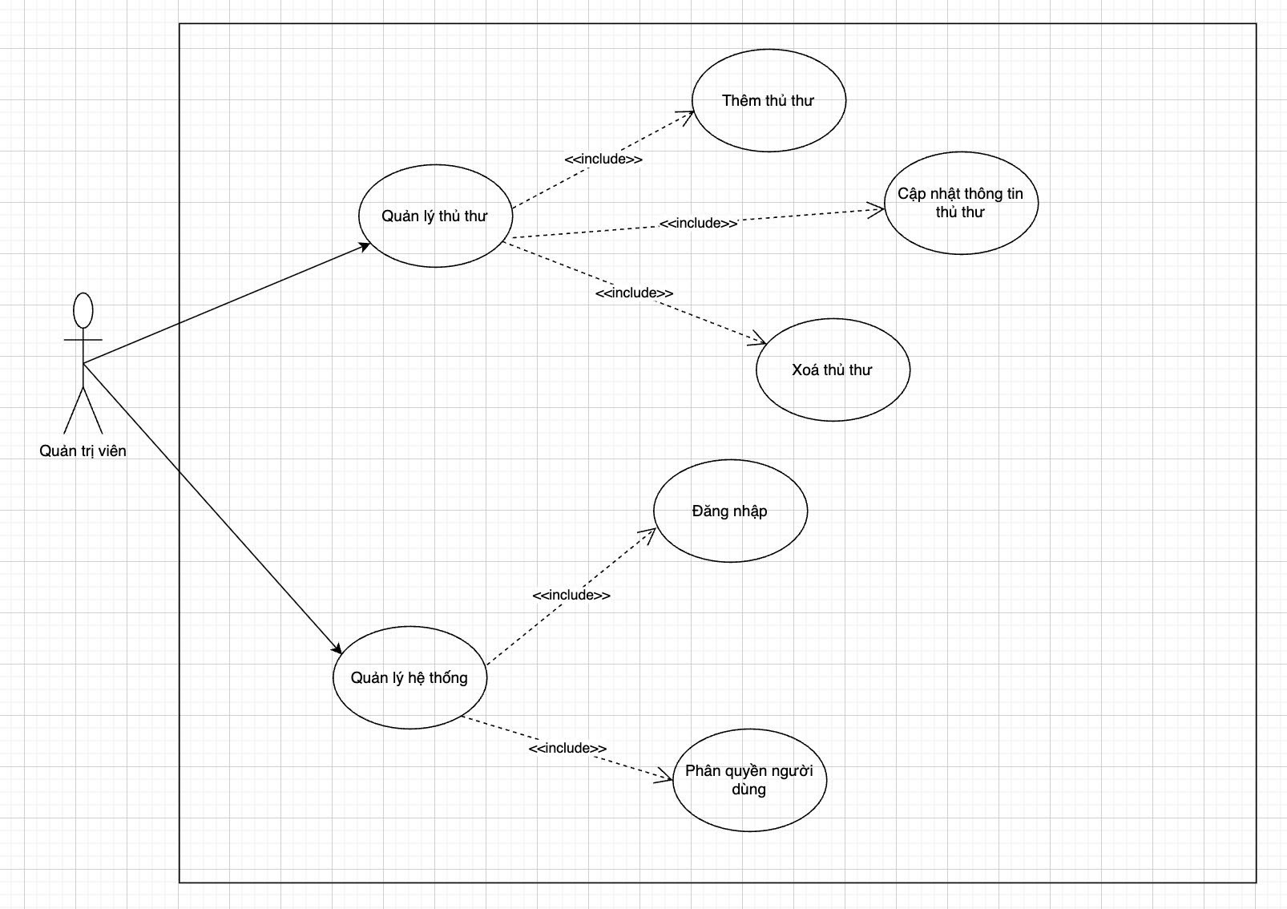

- Người dùng ↔ (Đăng ký/Đăng nhập, Tìm kiếm sách, Xem chi tiết, Mượn, Trả, Gia hạn, Đánh giá, Đăng ký hội viên)

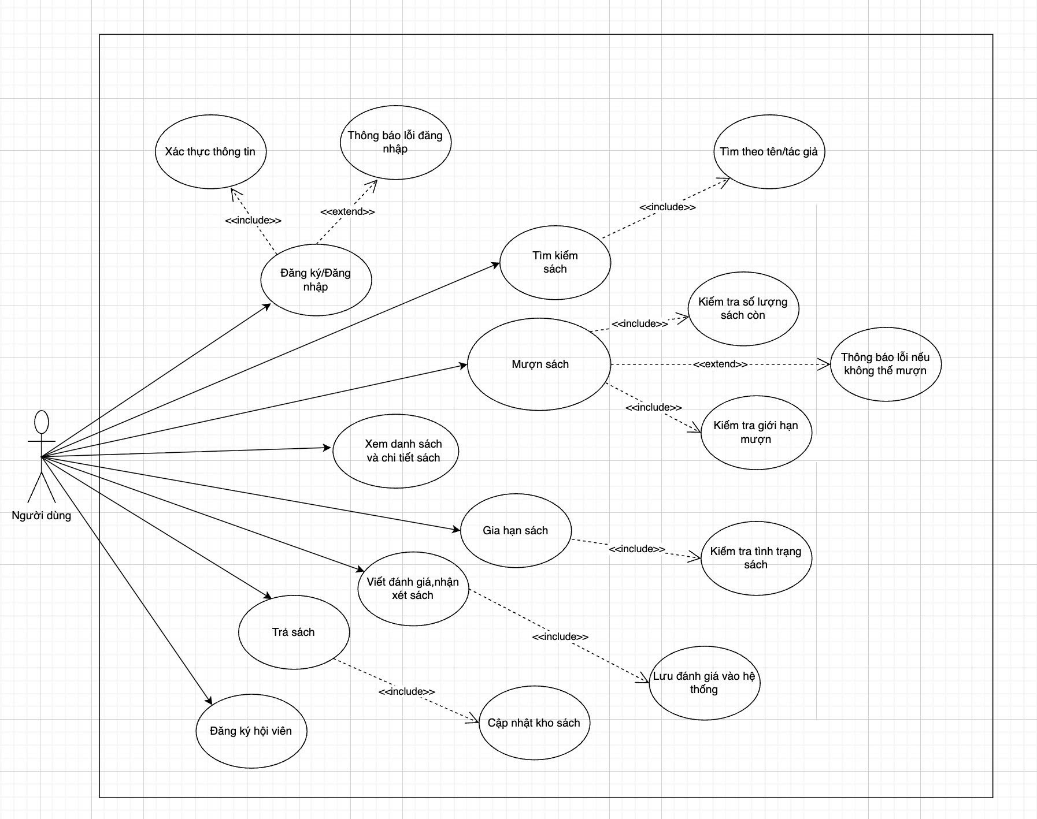

- Thủ thư ↔ (Quản lý sách, Quản lý người dùng, Quản lý mượn – trả,Kiểm tra tình trạng sách, xem thống kê, Quản lý sách điện tử)

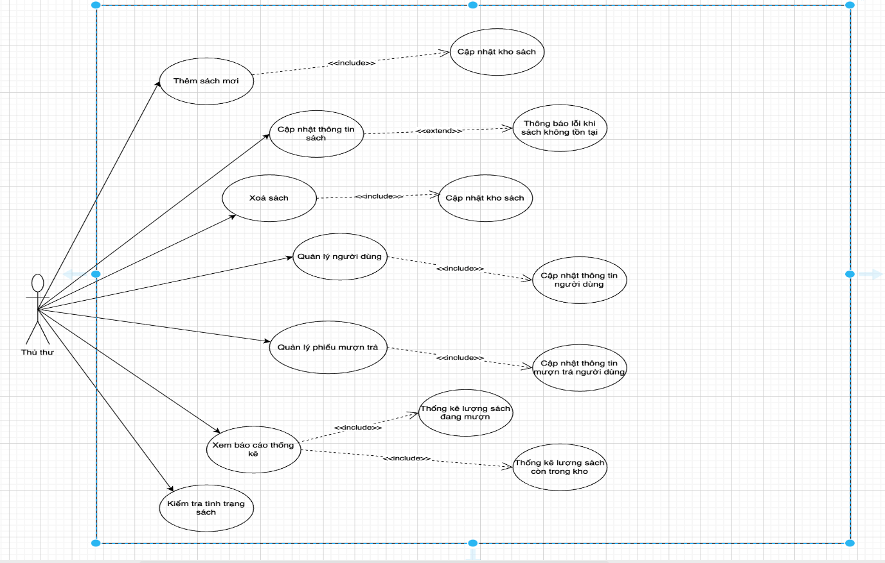

**Các Use Case chính của người dùng**

**Use Case 1: Đăng ký / Đăng nhập**

**Mục tiêu**  
 Người dùng đăng ký tài khoản mới hoặc đăng nhập vào hệ thống để truy cập các chức năng quản lý sách.

**Tác nhân chính**

* Độc giả

**Điều kiện tiên quyết**

* Người dùng đã có tài khoản (đối với đăng nhập).

**Kịch bản chính**

1. Người dùng chọn chức năng **“Đăng ký / Đăng nhập”**.
2. Hệ thống hiển thị giao diện nhập thông tin.
3. Người dùng nhập tên đăng nhập và mật khẩu.
4. Hệ thống **xác thực thông tin** (<<include>>).
5. Nếu thông tin hợp lệ → đăng nhập thành công.
6. Nếu thông tin sai → hệ thống hiển thị **“Thông báo lỗi đăng nhập”** (<<extend>>).

**Kết quả sau cùng**

* Người dùng đăng nhập thành công vào hệ thống.
* Hệ thống ghi nhận phiên làm việc của người dùng.

**Use Case 2: Tìm kiếm sách**

**Mục tiêu**  
 Giúp người dùng nhanh chóng tìm được sách mong muốn trong thư viện.

**Tác nhân chính**

* Độc giả

**Điều kiện tiên quyết**

* Người dùng đã đăng nhập vào hệ thống.

**Kịch bản chính**

1. Người dùng chọn chức năng **“Tìm kiếm sách”**.
2. Hệ thống hiển thị thanh tìm kiếm.
3. Người dùng nhập **tên sách hoặc tên tác giả** (<<include>>).
4. Hệ thống xử lý và hiển thị danh sách kết quả phù hợp.
5. Người dùng chọn một sách để **xem chi tiết thông tin** (mã sách, tác giả, số lượng còn lại, mô tả, tình trạng).

**Kết quả sau cùng**

* Người dùng xem được danh sách và thông tin chi tiết của sách cần tìm.

**Use Case 3: Mượn sách**

**Mục tiêu**  
 Giúp độc giả thực hiện việc mượn sách từ thư viện một cách thuận tiện và nhanh chóng, đồng thời hệ thống ghi nhận giao dịch mượn sách.

**Tác nhân chính**

* **Độc giả**

**Điều kiện tiên quyết**

* Độc giả đã **đăng nhập** vào hệ thống thư viện.
* Sách cần mượn **còn số lượng trong kho** (chưa bị mượn hết).

**Kịch bản chính**

1. Độc giả đăng nhập và chọn chức năng **“Mượn sách”**.
2. Hệ thống hiển thị **danh sách các sách hiện có**, bao gồm: tên sách, mã sách, tác giả và số lượng còn lại.
3. Độc giả **tìm kiếm** và **chọn sách muốn mượn**.
4. Hệ thống tiến hành **kiểm tra điều kiện mượn**, bao gồm:
   * Độc giả **chưa vượt quá giới hạn số lượng sách** được mượn theo gói hội viên.
   * Độc giả **không có vi phạm** (nợ sách, trả trễ hạn, mất sách, v.v.).
   * **Sách vẫn còn sẵn trong kho.**
5. Nếu tất cả điều kiện đều hợp lệ, hệ thống **ghi nhận giao dịch mượn sách**, bao gồm:
   * Mã độc giả
   * Mã sách
   * Ngày mượn
   * Ngày phải trả
6. Hệ thống **cập nhật lại số lượng sách trong kho** (giảm đi 1 bản).
7. Hệ thống hiển thị **thông báo “Mượn sách thành công”** cho độc giả.

**Kết quả sau cùng**

* Giao dịch mượn sách được lưu trong hệ thống.
* Số lượng sách trong kho được cập nhật.
* Độc giả nhận được thông tin xác nhận mượn sách.

**Use Case 4: Gia hạn sách**

**Mục tiêu**  
 Cho phép người dùng kéo dài thời hạn mượn sách nếu chưa đến hạn và đủ điều kiện.

**Tác nhân chính**

* Độc giả

**Điều kiện tiên quyết**

* Người dùng đang mượn sách.
* Sách không bị đặt mượn bởi người khác.

**Kịch bản chính**

1. Người dùng chọn chức năng **“Gia hạn sách”**.
2. Hệ thống **kiểm tra tình trạng sách** (<<include>>).
3. Nếu đủ điều kiện → hệ thống cập nhật ngày trả mới.
4. Nếu không đủ điều kiện → hiển thị **“Không thể gia hạn sách này.”**

**Kết quả sau cùng**

* Thời hạn mượn sách được gia hạn thành công.

**Use Case 5: Viết đánh giá**

**Mục tiêu**  
 Cho phép người dùng gửi đánh giá và nhận xét về sách đã đọc.

**Tác nhân chính**

* Độc giả

**Điều kiện tiên quyết**

* Người dùng đã đọc hoặc mượn sách.

**Kịch bản chính**

1. Người dùng chọn chức năng **“Viết đánh giá / Nhận xét sách”**.
2. Hệ thống hiển thị khung nhập nội dung.
3. Người dùng nhập đánh giá, nhận xét.
4. Hệ thống **lưu đánh giá vào cơ sở dữ liệu** (<<include>>).
5. Hệ thống thông báo **“Gửi đánh giá thành công.”**

**Kết quả sau cùng**

* Đánh giá của người dùng được lưu và hiển thị trong phần chi tiết sách.

**Các Use Case chính của thủ thư**

**Use Case 1: Thêm sách mới**

**Mục tiêu**  
Thủ thư thêm sách mới vào hệ thống thư viện để phục vụ bạn đọc.

**Tác nhân chính**

* Thủ thư

**Điều kiện tiên quyết**

* Thủ thư đã đăng nhập vào hệ thống.

**Kịch bản chính**

1. Thủ thư chọn chức năng **“Thêm sách mới”**.
2. Hệ thống hiển thị giao diện nhập thông tin sách (mã sách, tên, tác giả, thể loại, số lượng, mô tả...).
3. Thủ thư nhập đầy đủ thông tin sách.
4. Hệ thống **kiểm tra xem sách đã tồn tại hay chưa** (<<extend>>).
5. Nếu chưa tồn tại → hệ thống thêm sách mới vào cơ sở dữ liệu.
6. Hệ thống **cập nhật kho sách** (<<include>>).
7. Hệ thống thông báo **“Thêm sách thành công.”**

**Kết quả sau cùng**

* Sách mới được thêm vào hệ thống.
* Kho sách được cập nhật chính xác.

**Use Case 2: Cập nhật thông tin sách**

**Mục tiêu**  
Thủ thư chỉnh sửa thông tin sách khi có thay đổi (ví dụ: chỉnh tên, tác giả, mô tả hoặc số lượng).

**Tác nhân chính**

* Thủ thư

**Điều kiện tiên quyết**

* Sách cần cập nhật đã tồn tại trong hệ thống.

**Kịch bản chính**

1. Thủ thư chọn chức năng **“Cập nhật thông tin sách”**.
2. Hệ thống hiển thị danh sách sách hiện có.
3. Thủ thư chọn sách cần chỉnh sửa.
4. Thủ thư thay đổi thông tin (tên, tác giả, số lượng, mô tả...).
5. Hệ thống kiểm tra tính hợp lệ của thông tin.
6. Hệ thống **cập nhật kho sách** (<<include>>).
7. Hệ thống thông báo **“Cập nhật thông tin sách thành công.”**

**Kết quả sau cùng**

* Thông tin sách được cập nhật trong cơ sở dữ liệu.

**Use Case 3: Xóa sách**

**Mục tiêu**  
Thủ thư xóa khỏi hệ thống những sách không còn sử dụng hoặc bị loại bỏ.

**Tác nhân chính**

* Thủ thư

**Điều kiện tiên quyết**

* Sách cần xóa tồn tại trong hệ thống.

**Kịch bản chính**

1. Thủ thư chọn chức năng **“Xóa sách”**.
2. Hệ thống hiển thị danh sách sách.
3. Thủ thư chọn sách cần xóa.
4. Hệ thống yêu cầu xác nhận thao tác.
5. Sau khi xác nhận, hệ thống xóa sách khỏi cơ sở dữ liệu.
6. Hệ thống **cập nhật kho sách** (<<include>>).
7. Hệ thống thông báo **“Xóa sách thành công.”**

**Kết quả sau cùng**

* Sách bị loại bỏ khỏi hệ thống.
* Kho sách được cập nhật chính xác.

**Use Case 4: Quản lý người dùng**

**Mục tiêu**  
Thủ thư theo dõi, cập nhật và quản lý thông tin của người dùng (độc giả).

**Tác nhân chính**

* Thủ thư

**Kịch bản chính**

1. Thủ thư chọn chức năng **“Quản lý người dùng”**.
2. Hệ thống hiển thị danh sách người dùng.
3. Thủ thư có thể:
   * Thêm mới người dùng.
   * Cập nhật thông tin người dùng (<<include>>).
   * Xóa người dùng khỏi hệ thống nếu cần.
4. Hệ thống lưu thay đổi và thông báo **“Cập nhật thông tin người dùng thành công.”**

**Kết quả sau cùng**

* Dữ liệu người dùng được cập nhật trong hệ thống.

**Use Case 5: Quản lý phiếu mượn trả**

**Mục tiêu**  
Thủ thư theo dõi, ghi nhận và cập nhật thông tin mượn – trả sách của độc giả.

**Tác nhân chính**

* Thủ thư

**Điều kiện tiên quyết**

* Hệ thống có danh sách độc giả và sách đã được quản lý.

**Kịch bản chính**

1. Thủ thư chọn chức năng **“Quản lý phiếu mượn trả”**.
2. Hệ thống hiển thị danh sách phiếu mượn hiện có.
3. Thủ thư có thể tạo mới, chỉnh sửa hoặc xác nhận phiếu trả.
4. Hệ thống **cập nhật thông tin mượn – trả người dùng** (<<include>>).
5. Hệ thống lưu dữ liệu và thông báo **“Cập nhật thành công.”**

**Kết quả sau cùng**

* Phiếu mượn trả được lưu trữ và cập nhật đầy đủ trong hệ thống.

# III. Thiết kế hệ thống

## **A. Thiết kế kiến trúc hệ thống**

**Mô hình kiến trúc được lựa chọn:** Kiến trúc 3 tầng (Three-tier Architecture / N-Tier Architecture)

Hệ thống được chia thành ba tầng chính:

1. **Tầng giao diện (Presentation Layer):**
   * Bao gồm các trang web sử dụng HTML, CSS, JavaScript và Django Template.
   * Chịu trách nhiệm hiển thị dữ liệu cho người dùng và nhận yêu cầu từ người dùng thông qua trình duyệt.
2. **Tầng nghiệp vụ (Business Logic Layer):**
   * Được cài đặt thông qua các **Views**, **Models**, và **Forms** trong Django.
   * Xử lý các quy tắc nghiệp vụ như mượn/trả sách, kiểm tra tình trạng thành viên, cập nhật số lượng sách, v.v.
3. **Tầng dữ liệu (Data Access Layer):**
   * Sử dụng cơ sở dữ liệu **MySQL** (hoặc SQLite/PostgreSQL) thông qua **Django ORM**.
   * Đảm nhiệm việc lưu trữ, truy xuất và quản lý dữ liệu như thông tin sách, độc giả, nhân viên, và lịch sử mượn trả.

**Sơ đồ kiến trúc tổng quát:**

[ Người dùng ]

│

▼

┌────────────────────────┐

│ Lớp trình bày │

│ (HTML/CSS/JS, Template) │

└──────────┬─────────────┘

│

▼

┌────────────────────────┐

│ Lớp logic nghiệp vụ │

│ (Views, Models, Forms) │

└──────────┬─────────────┘

│

▼

┌────────────────────────┐

│ lớp truy cập dữ liệu │

│ (Database - ORM) │

└────────────────────────┘

**Lý do lựa chọn mô hình kiến trúc 3 tầng:**

* Django tuân theo mô hình **MTV (Model–Template–View)**, tương tự kiến trúc 3 tầng, giúp việc phát triển thuận lợi.
* **Tách biệt rõ ràng** giữa giao diện, logic nghiệp vụ và dữ liệu, giúp dễ bảo trì và mở rộng.
* **Tăng cường bảo mật**, vì người dùng không thể truy cập trực tiếp cơ sở dữ liệu.
* **Phù hợp quy mô ứng dụng vừa và nhỏ**, đặc biệt cho hệ thống quản lý nội bộ như quản lý thư viện.
* So với kiến trúc **Microservices**, mô hình 3 tầng đơn giản hơn, dễ triển khai và tiết kiệm chi phí vận hành.

## B. Thiết kế chi tiết

### 1. Thiết kế sơ đồ lớp

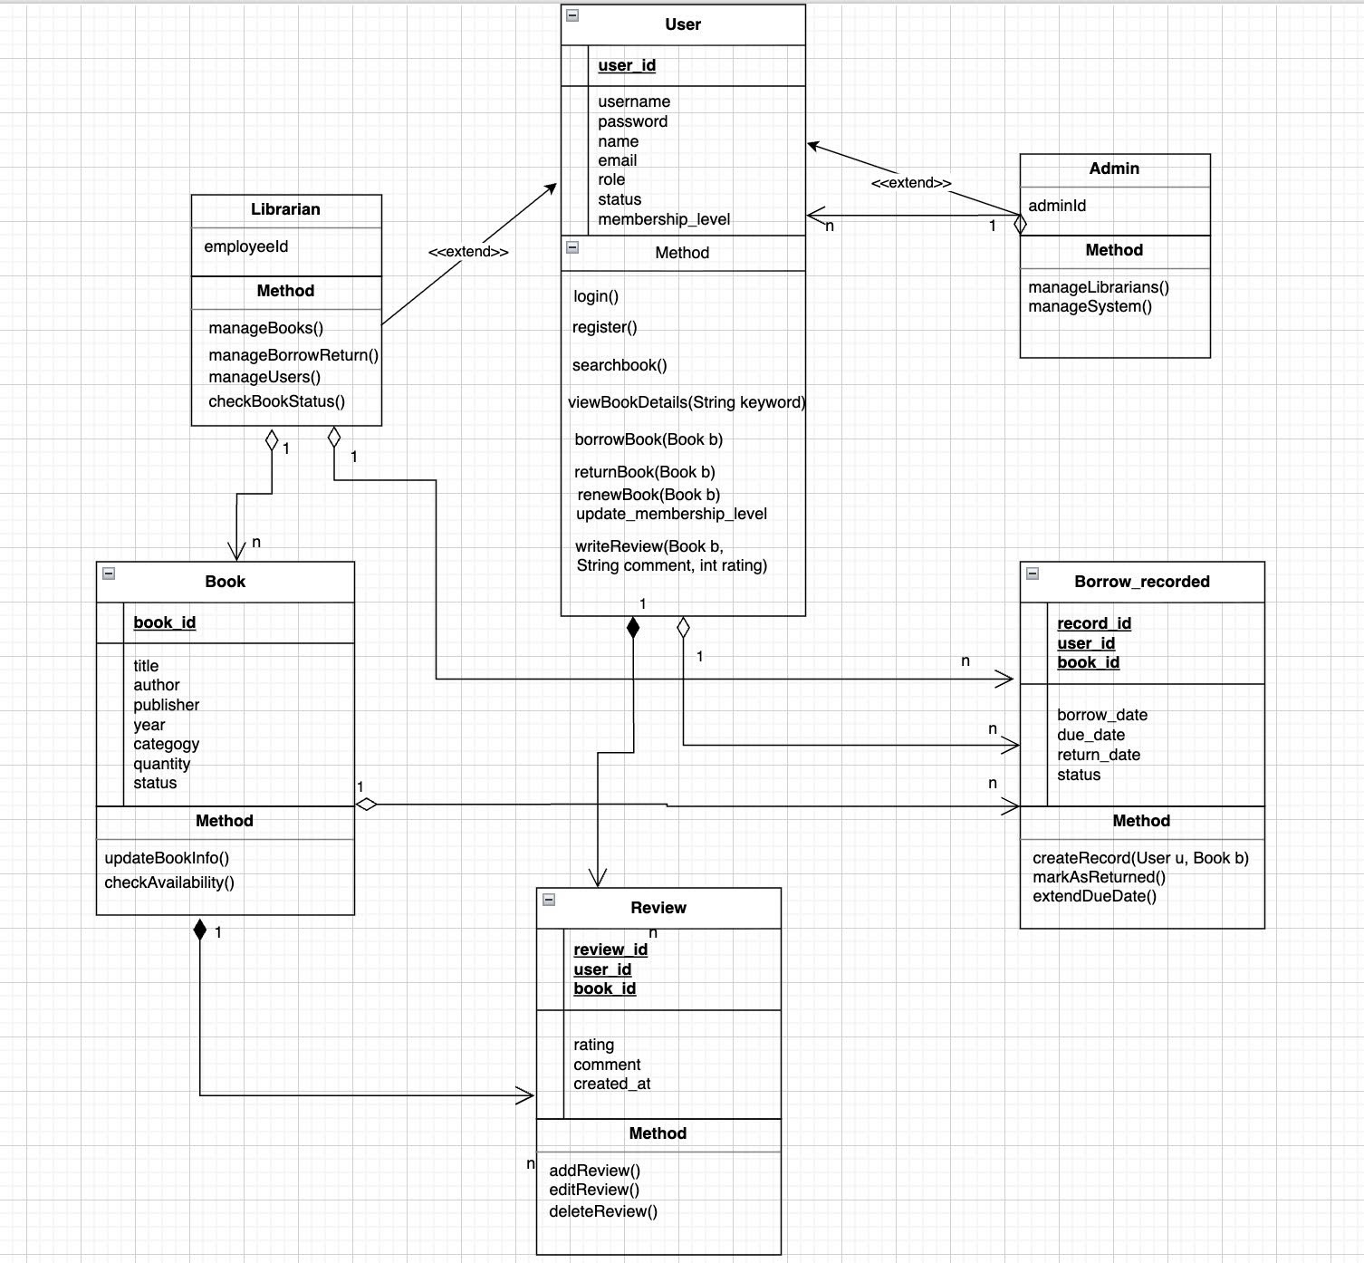

### 2. Biểu đồ hoạt động

Biểu đồ thêm sách

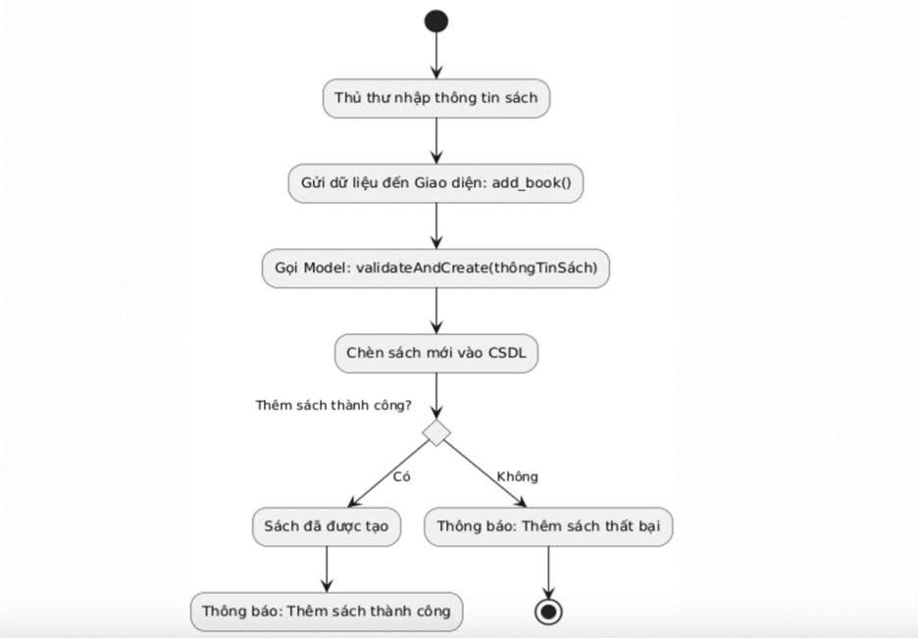

Biểu đồ xóa sách

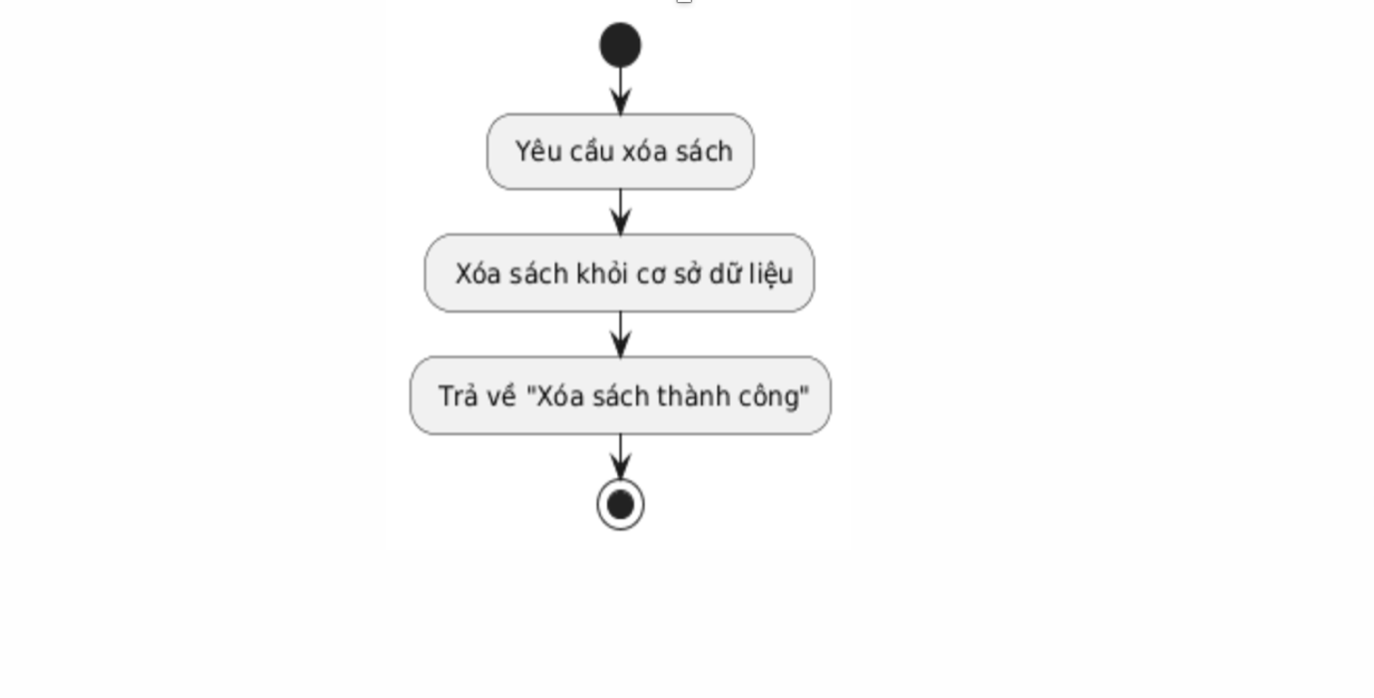

Biểu đồ cập nhật sách

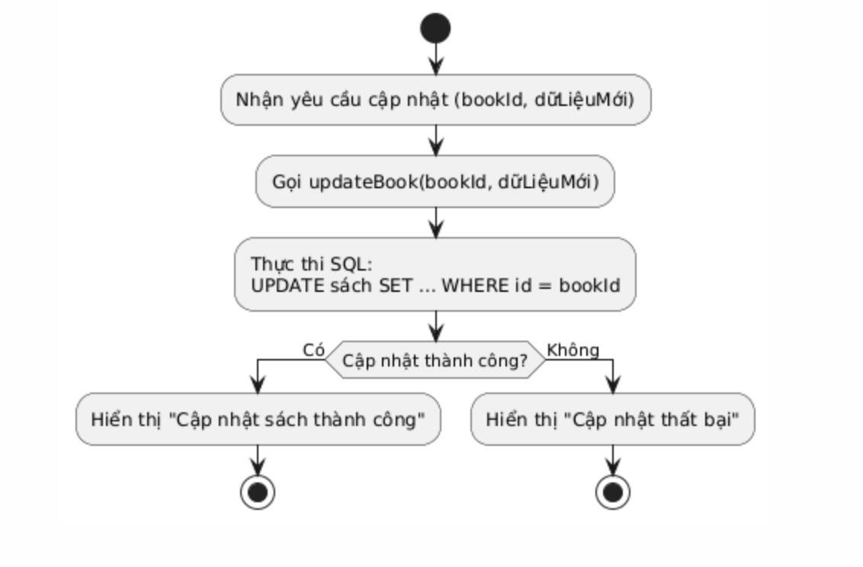

Biểu đồ xác nhận trả sách

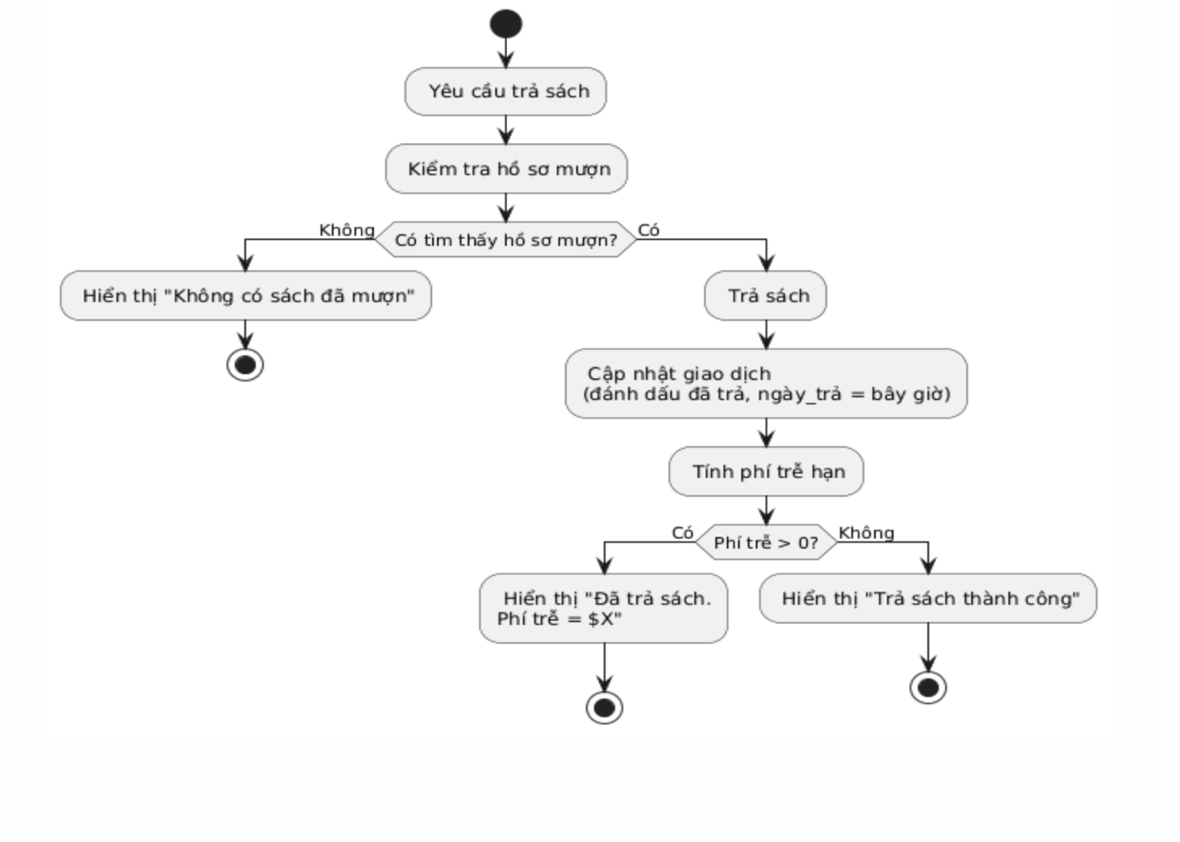

Biểu đồ đăng nhập và đăng ký

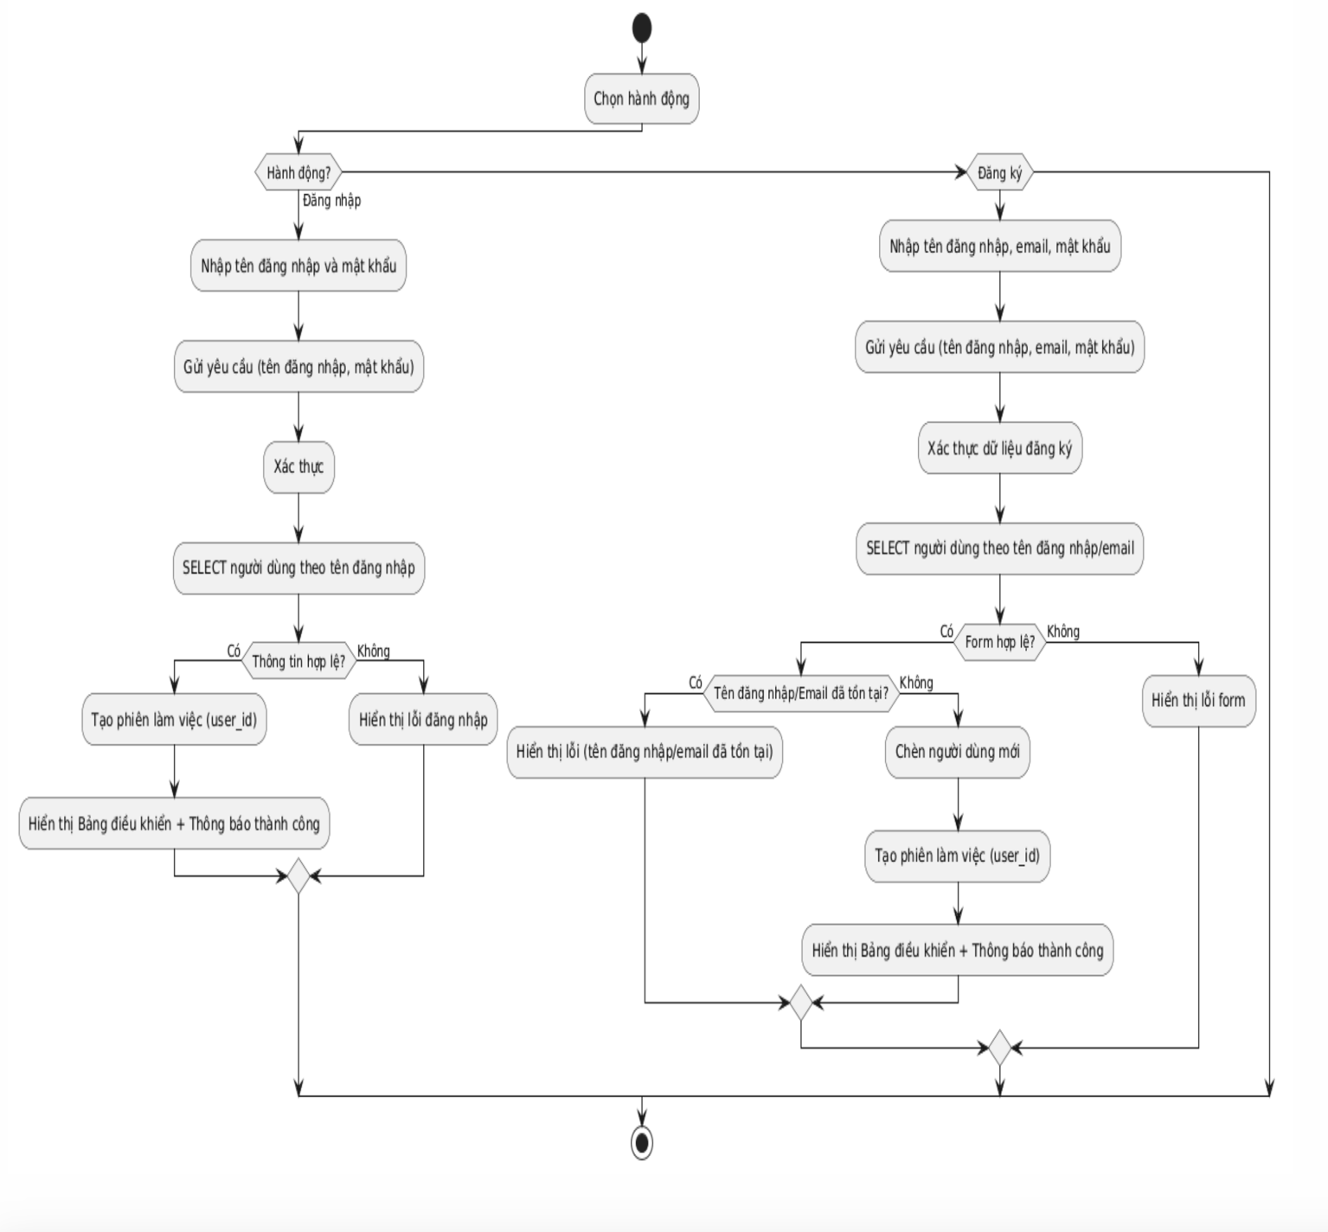

Biểu đồ tìm kiếm sách

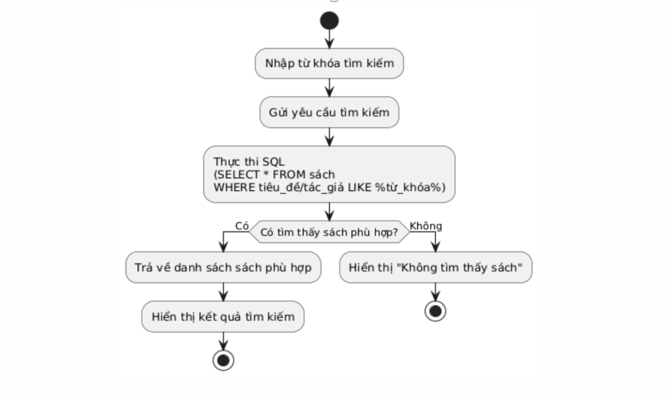

Biểu đồ mượn sách

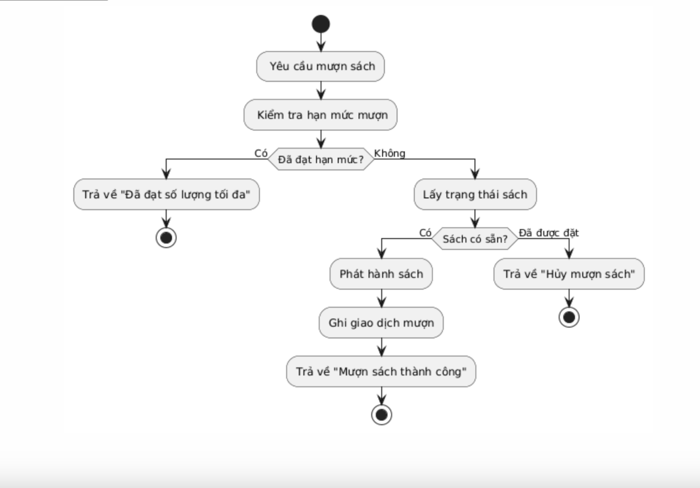

Biểu đồ trả sách



Biểu đồ viết đánh giá

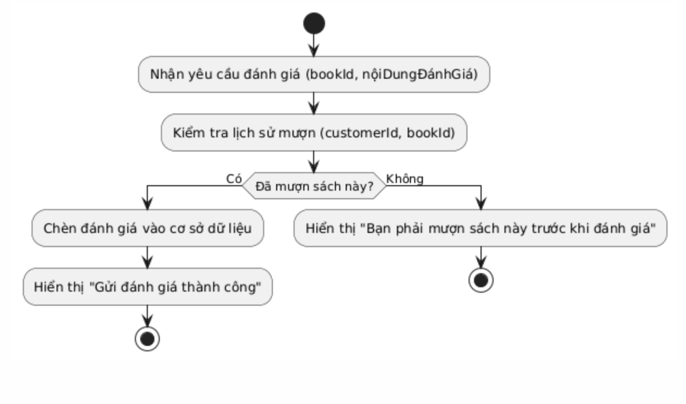

### 3. Biểu đồ trình tự

Biểu đồ đăng ký và đăng nhập

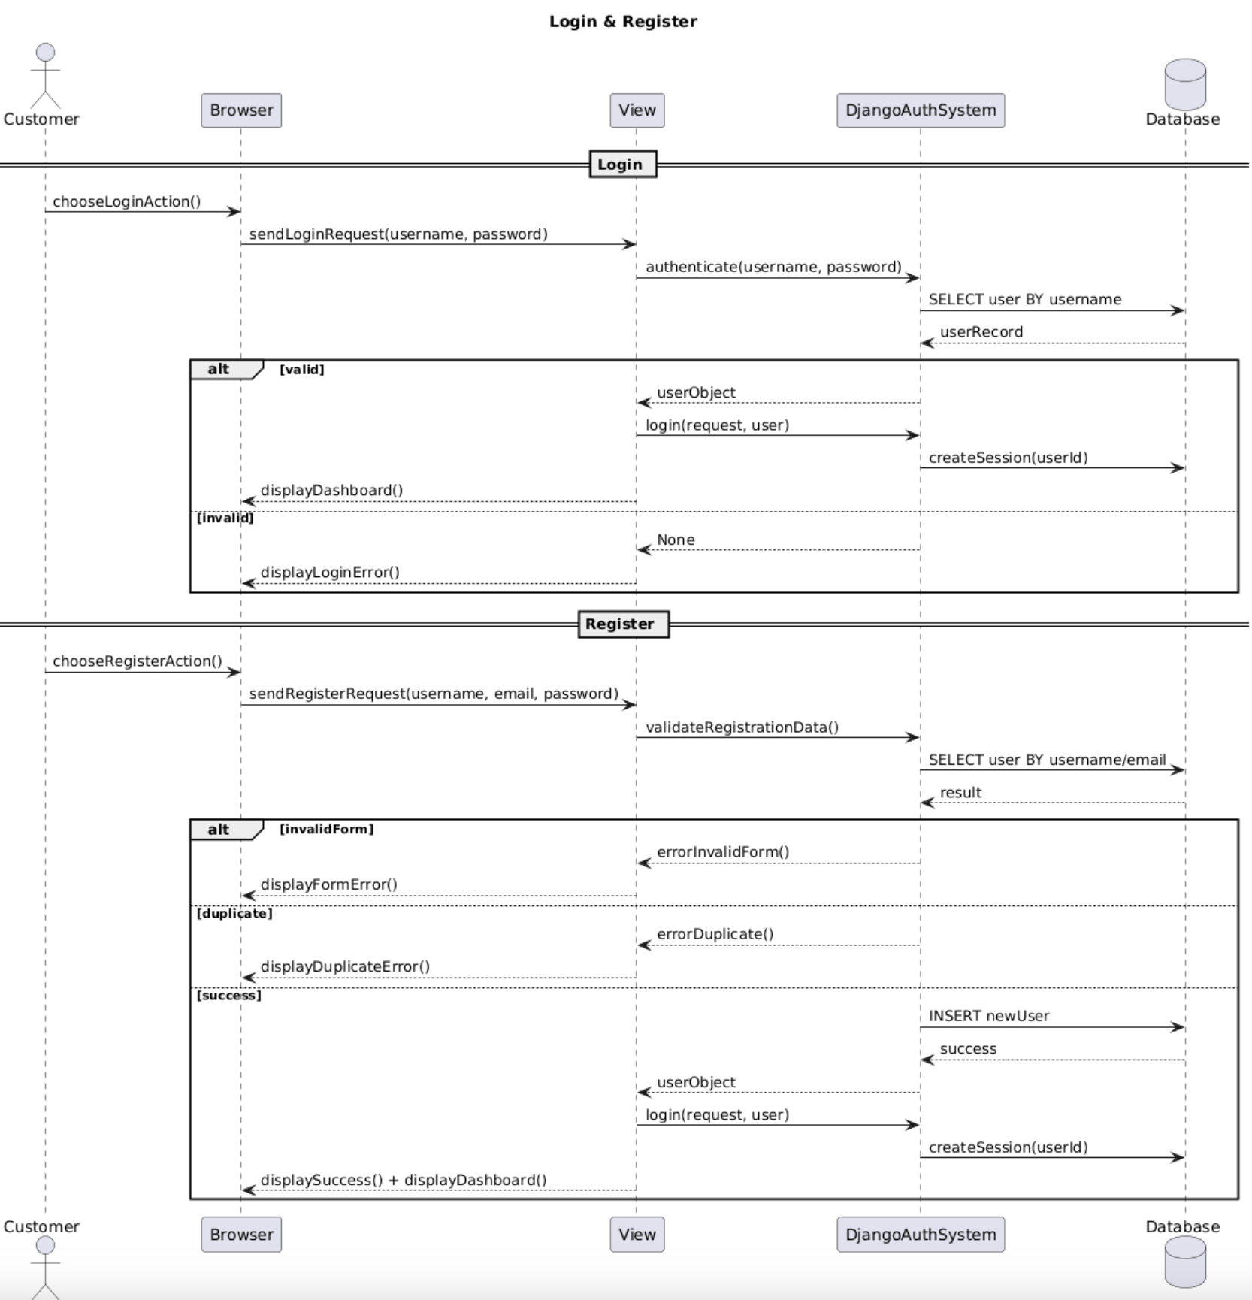

Biểu đồ tìm kiếm sách

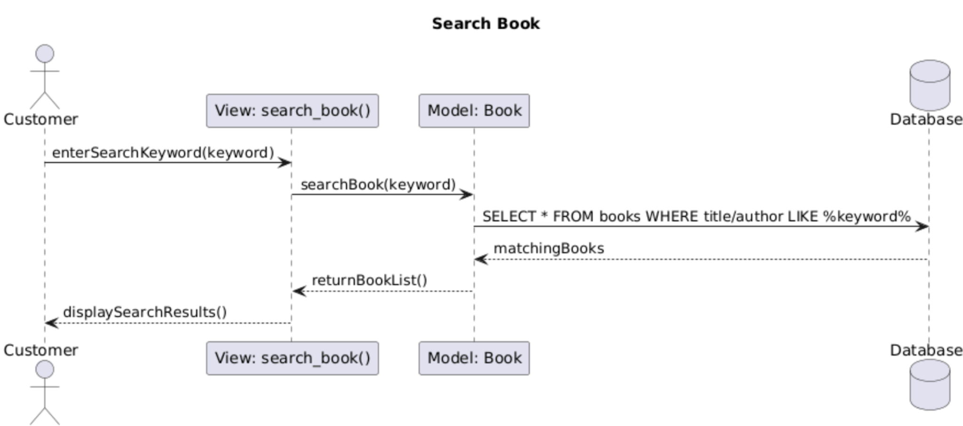

Biểu đồ mượn sách

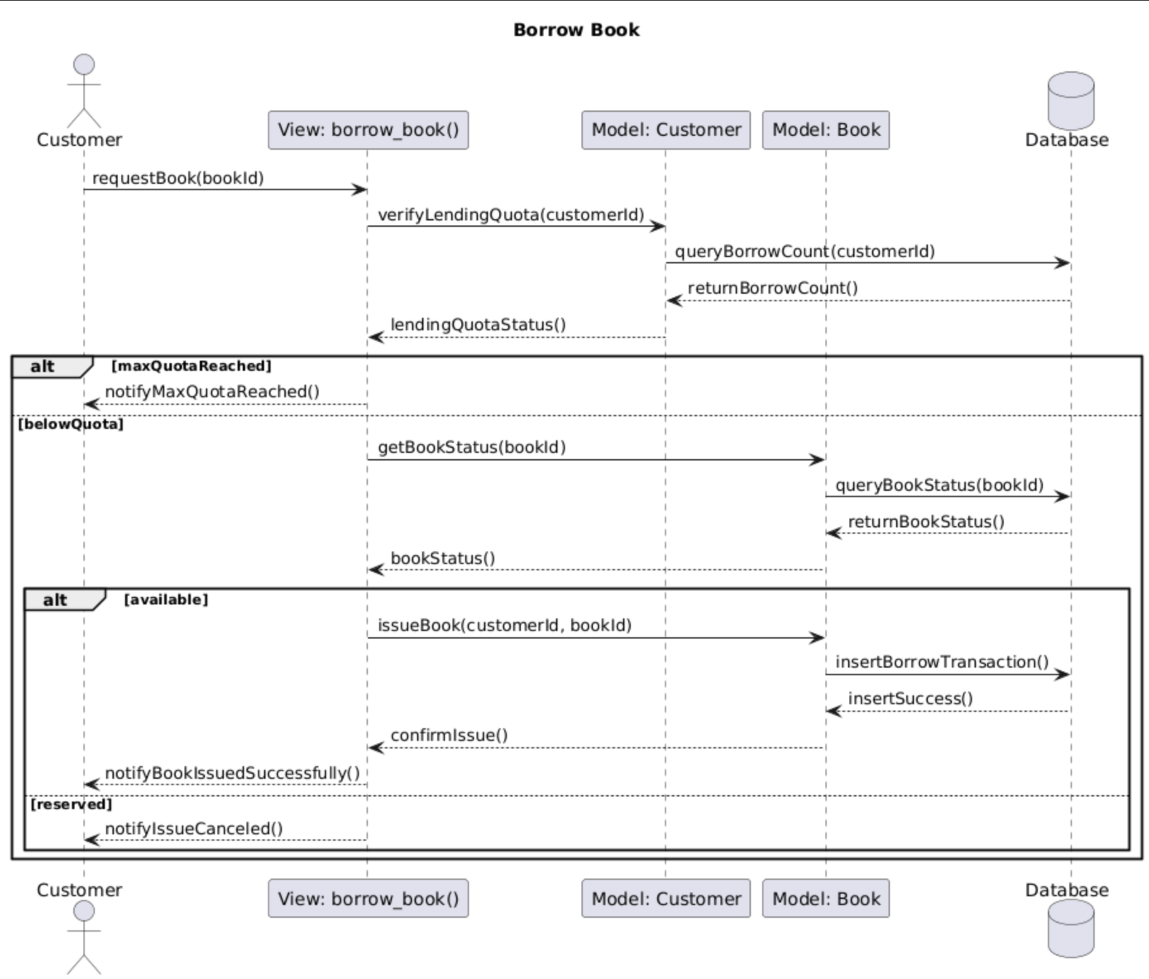

Biểu đồ viết đánh giá sách

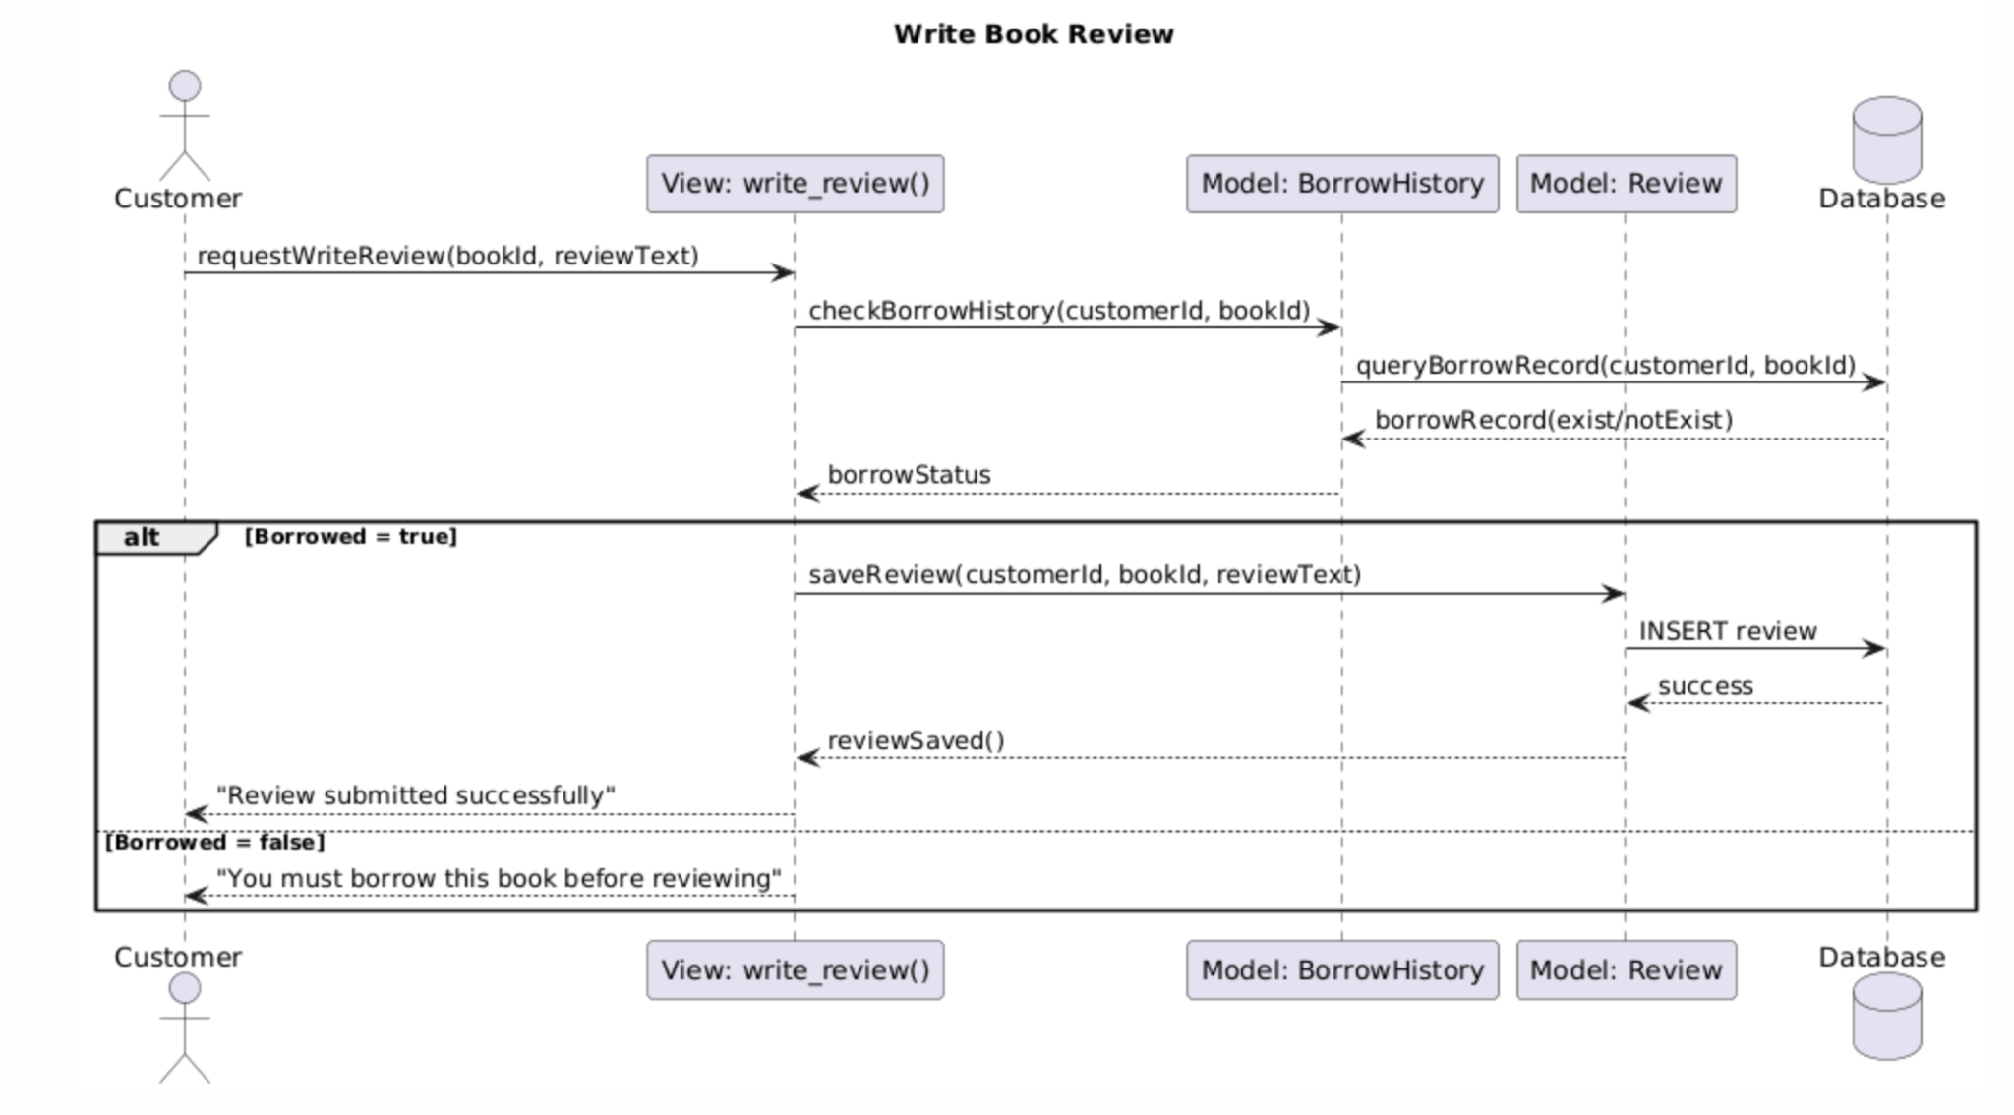

Biểu đồ đọc sách trực tuyến

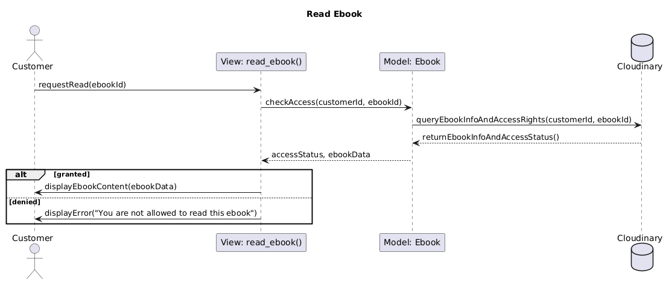

Biểu đồ cập nhật sách

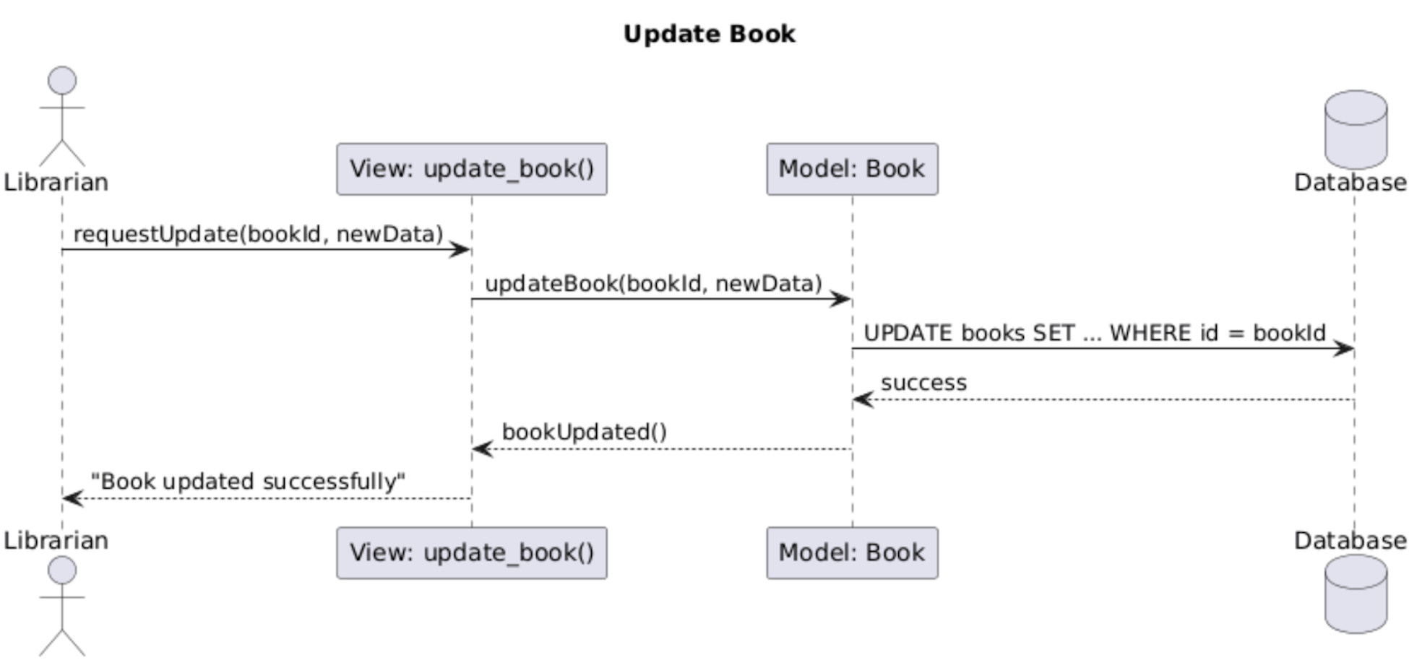

Biểu đồ thêm sách

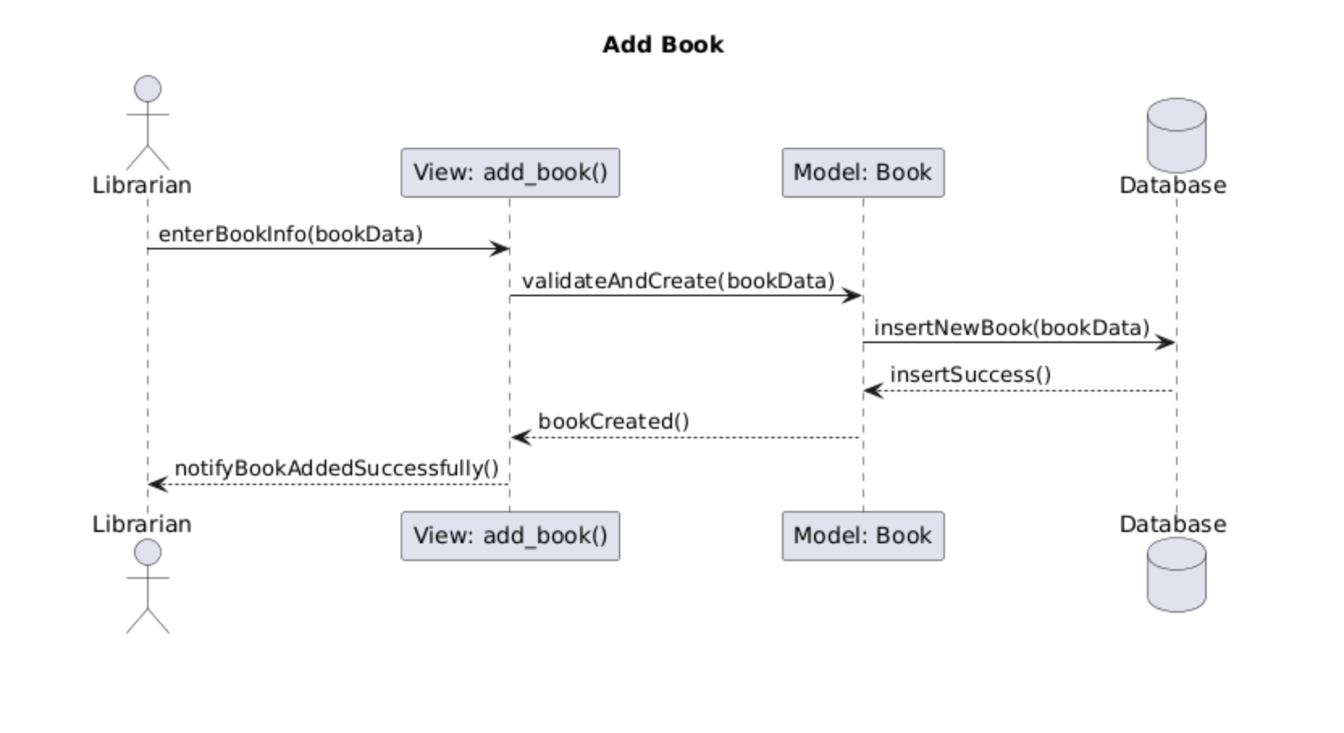

Biểu đồ xóa sách

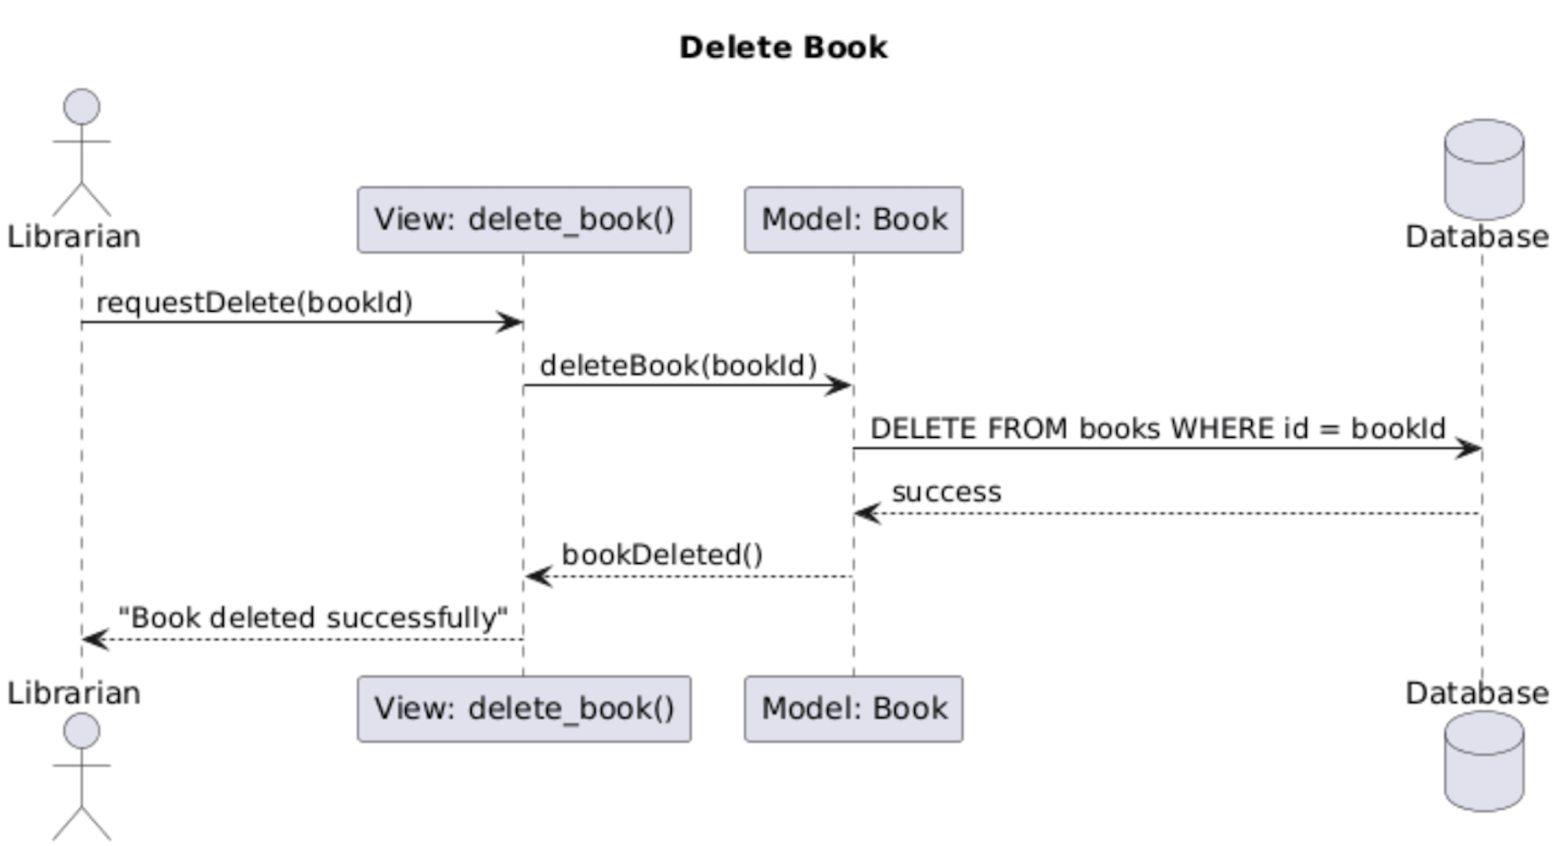

Biểu đồ xác nhận trả sách

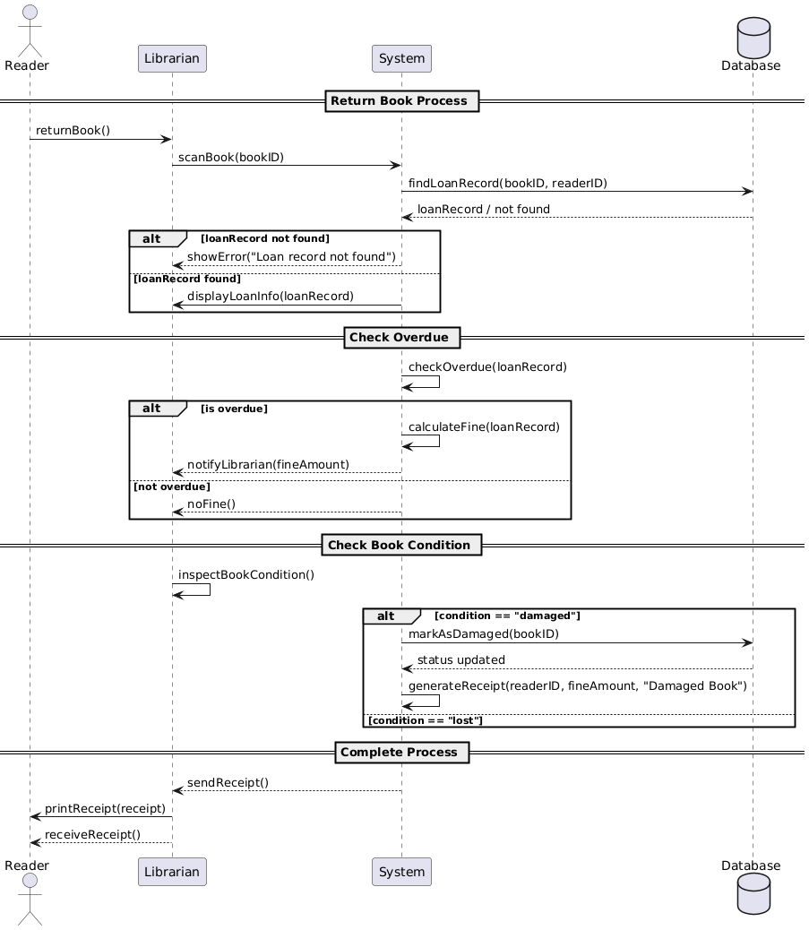

### 4. Sơ đồ trạng thái

Sơ đồ trạng thái của thủ thư

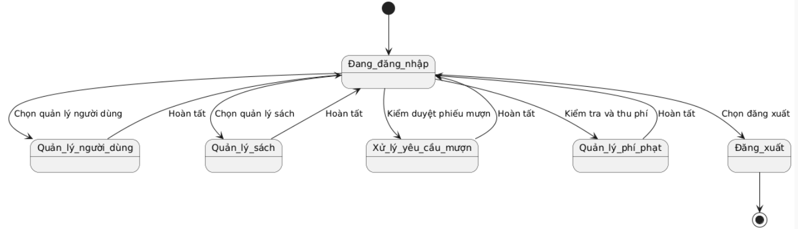

Sơ đồ trạng thái của phiếu mượn

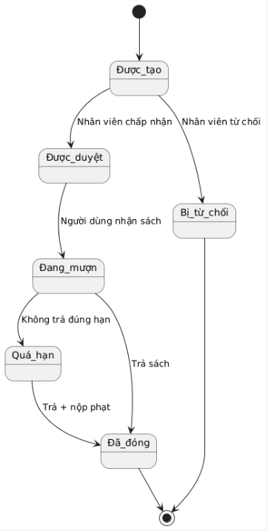

Sơ đồ trạng thái của trả phí phạt

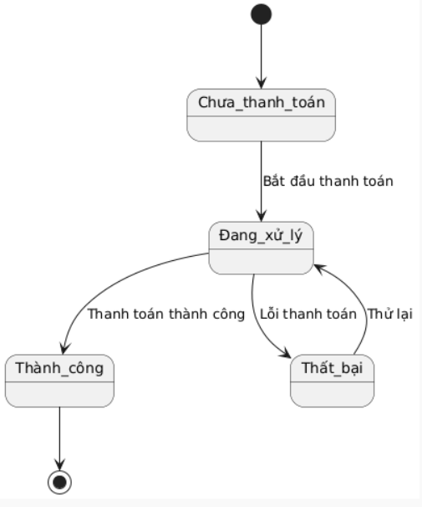

Sơ đồ trạng thái của người dùng

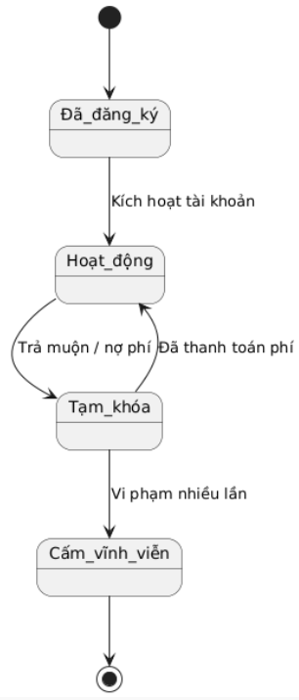

Sơ đồ trạng thái của sách

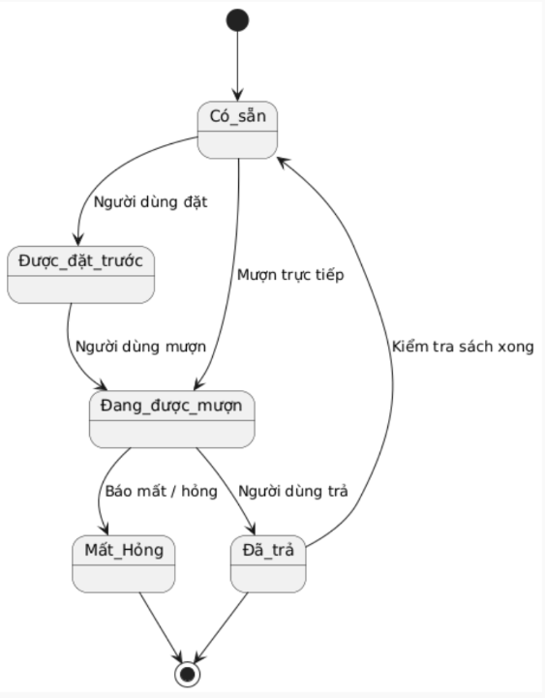

### 5. Sơ đồ gói

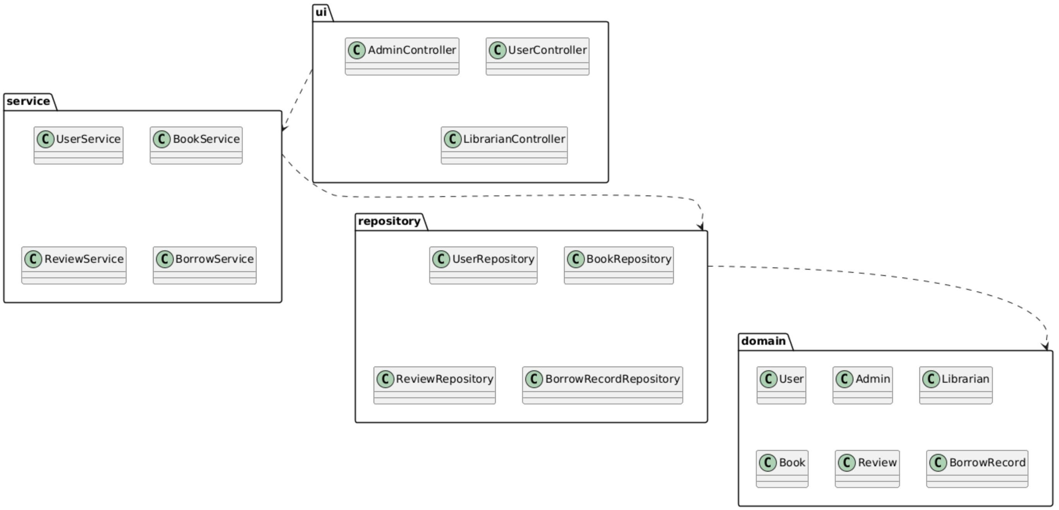

## C. Thiết kế giao diện

Một số giao diện của thủ thư

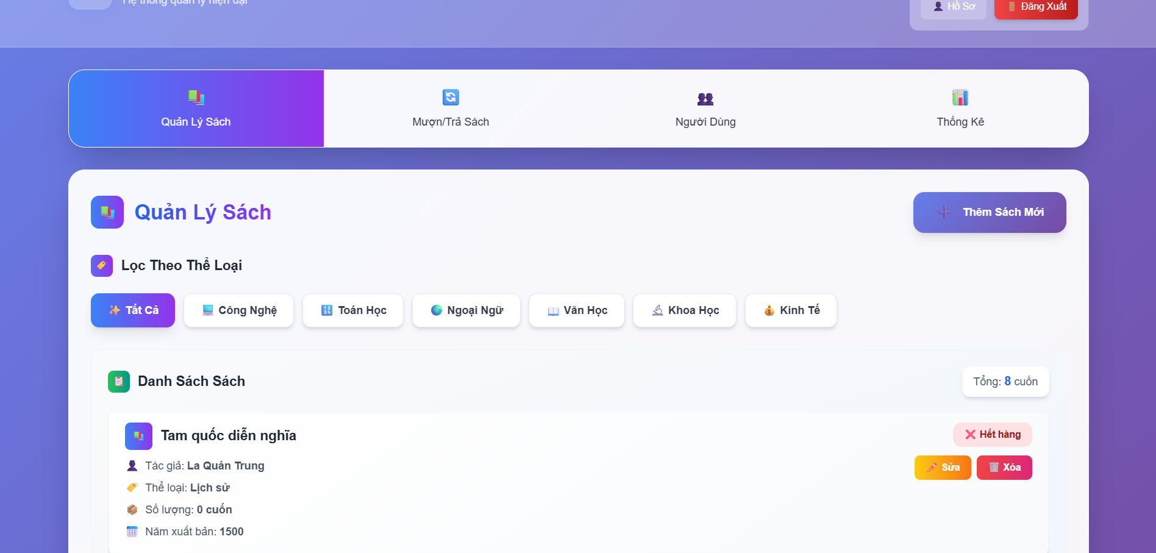

Giao diện quản lý Sách

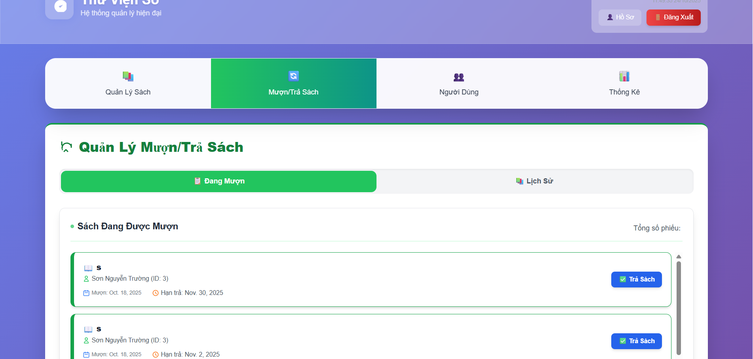

Giao diện quản lý Trả sách

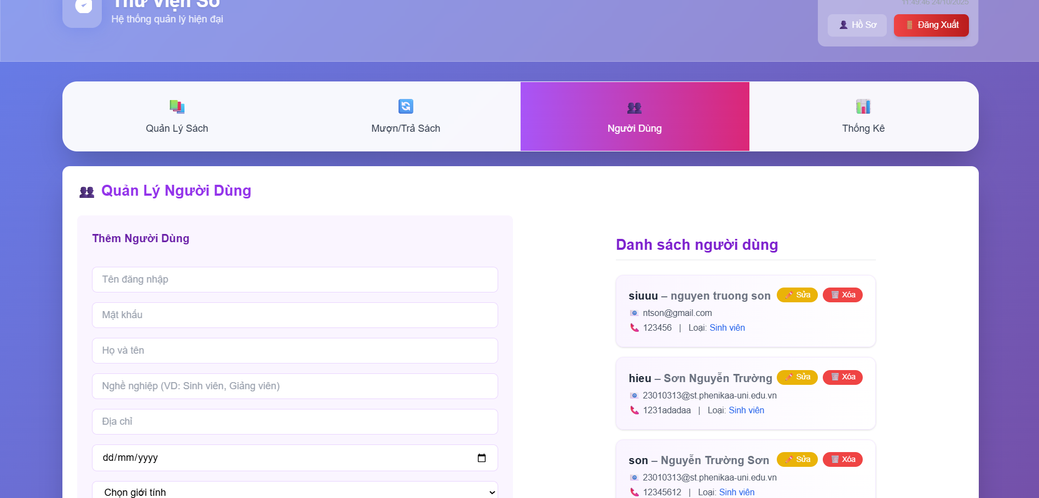

Giao diện quản lý người dùng

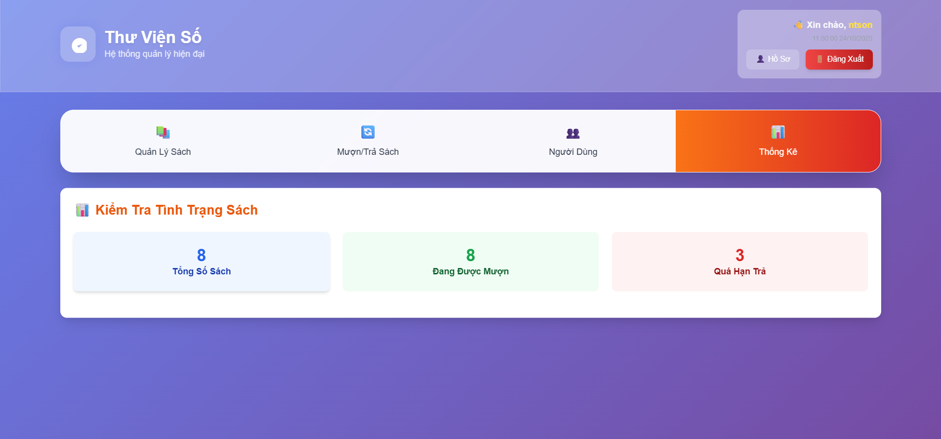

Giao diện xem thống kê

Một số giao diện của người dùng

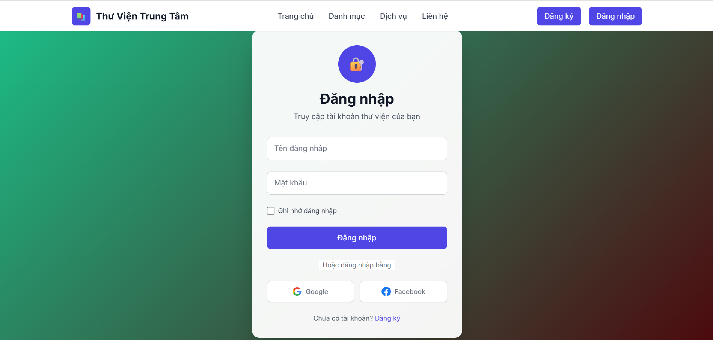

Giao diện đăng nhập

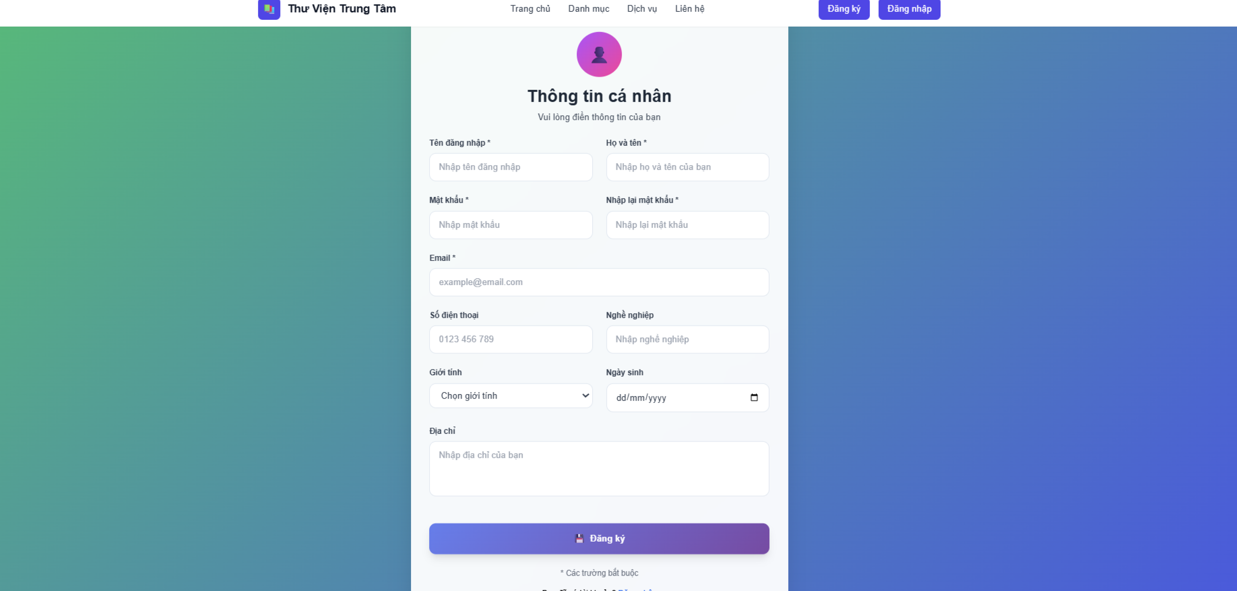

Giao diện đăng ký

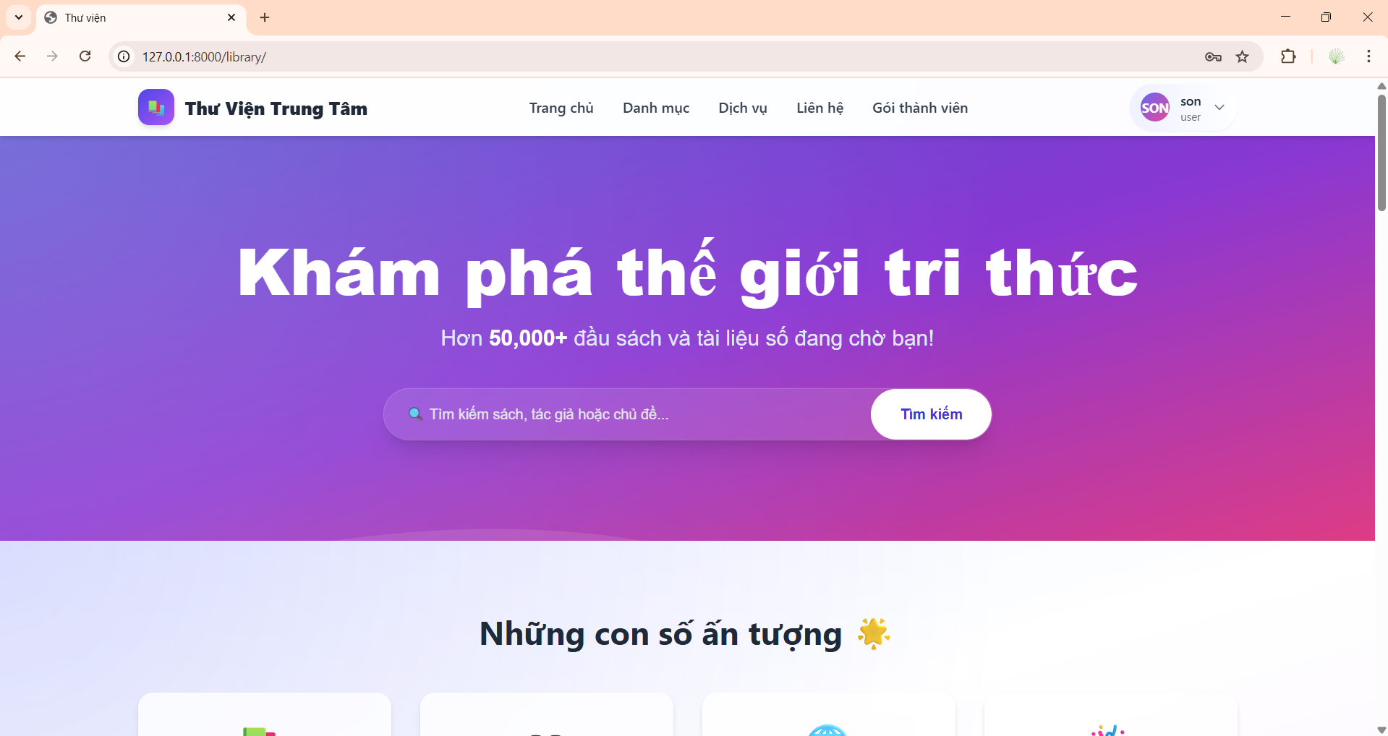

Giao diện trang chủ

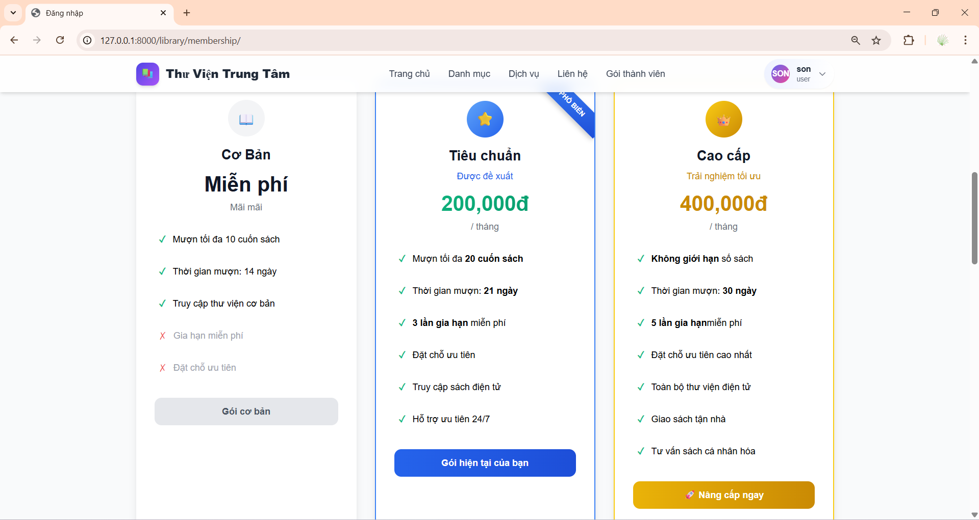

Giao diện nâng cấp gói hội viên

# IV. Triển khai

## ****Công nghệ sử dụng trong dự án Quản lý Thư viện****

🔹 **Ngôn ngữ lập trình**

* **Python:** Ngôn ngữ chính để phát triển toàn bộ hệ thống.  
  Python có cú pháp rõ ràng, dễ bảo trì và cộng đồng hỗ trợ mạnh, phù hợp cho các dự án web hiện nay.

🔹 **Framework**

* **Django:** Framework web mạnh mẽ của Python, tuân theo mô hình **MVT (Model – View – Template)**.  
  Django cung cấp sẵn nhiều tính năng như:
  + Hệ thống quản trị (Admin Site).
  + Xác thực người dùng (Authentication).
  + ORM giúp thao tác cơ sở dữ liệu dễ dàng.
  + Bảo mật cao và khả năng mở rộng tốt.

🔹 **Cơ sở dữ liệu**

**MySQL**  
Dùng để lưu trữ thông tin sách, bạn đọc, mượn/trả, tài khoản người dùng, và dữ liệu quản lý thư viện.

🔹 **Giao diện người dùng (Frontend)**

* **HTML, CSS, JavaScript:** Xây dựng cấu trúc và hành vi cho trang web.
* **Tailwind:** Tạo giao diện hiện đại, thân thiện và tương thích trên nhiều thiết bị (responsive design).

🔹 **Dịch vụ bản đồ**

* **Google Maps JavaScript API:**
  + Dùng để **hiển thị vị trí thư viện hoặc các chi nhánh** trên bản đồ.
  + Hỗ trợ phóng to, thu nhỏ, đánh dấu vị trí (marker) và xem chỉ đường.
  + Giúp người dùng dễ dàng xác định vị trí thư viện trực quan và thuận tiện.

🔹 **Dịch vụ lưu trữ đám mây**

* **Cloudinary:**
  + Dùng để **lưu trữ và quản lý file PDF** của các tài liệu, sách điện tử trong hệ thống thư viện online.
  + Giảm tải cho máy chủ Django, đảm bảo tốc độ tải nhanh và dung lượng lưu trữ lớn.
  + Tích hợp dễ dàng thông qua **cloudinary** và **django-cloudinary-storage**.
  + Cung cấp API để upload, lấy link và hiển thị file trực tiếp trên web.

🔹 **Thư viện & Module hỗ trợ**

* **Django Authentication:** Xử lý đăng nhập, đăng ký, phân quyền người dùng.
* **Django ORM:** Giúp thao tác cơ sở dữ liệu dễ dàng mà không cần viết câu lệnh SQL.

🔹 **Công cụ & Môi trường phát triển**

* **Visual Studio Code:** Trình soạn thảo chính để viết và quản lý mã nguồn.
* **Git & GitHub:** Quản lý phiên bản và lưu trữ mã nguồn trực tuyến.
* **Command Prompt / Terminal:** Dùng để chạy server, migrate dữ liệu, và quản lý gói Python.

🔹 **Công nghệ triển khai**

* **Django Development Server:** Dùng trong quá trình phát triển và kiểm thử.

# V. Tổng kết và hướng dẫn phát triển

### **A. Đánh giá và rút kinh nghiệm**

Sau quá trình thiết kế và xây dựng hệ thống **Quản lý Thư viện trực tuyến** bằng Django, nhóm đã hoàn thành hầu hết các chức năng cơ bản theo kế hoạch đề ra.  
Hệ thống đã đáp ứng được các yêu cầu chính như:

* Quản lý thông tin sách, người dùng, mượn – trả.
* Phân quyền người dùng (thủ thưvà người đọc).
* Hỗ trợ hiển thị bản đồ vị trí thư viện bằng **Google Maps API**.
* Cho phép lưu trữ tài liệu và file PDF trực tuyến thông qua **Cloudinary**.
* Giao diện thân thiện, dễ sử dụng, hoạt động ổn định.
* Tìm kiếm linh hoạt, dễ dàng.

**Hạn chế:**

* Thủ thư chưa thể quản lý tất cả các nội dung được hiển thị.
* Chưa có chức năng thống kê, báo cáo số liệu trực quan.
* Việc phân quyền người dùng còn ở mức cơ bản.
* Chưa triển khai hệ thống trên môi trường thực tế (chỉ chạy local).

**Rút kinh nghiệm:**

* Cần lập kế hoạch chi tiết hơn về kiểm thử và tối ưu hiệu năng.
* Tăng cường sử dụng công cụ quản lý tiến độ (như Trello, GitHub Projects).
* Cải thiện kỹ năng teamwork, phân chia công việc đồng đều và quản lý thời gian tốt hơn.

### **B. Hướng phát triển trong tương lai**

Trong tương lai, hệ thống có thể được mở rộng và nâng cấp thêm các tính năng sau:

* **Thống kê và báo cáo:**
  + Biểu đồ thống kê số lượng sách mượn, sách tồn kho, số người dùng hoạt động,…
* **Tích hợp trí tuệ nhân tạo (AI):**
  + Gợi ý sách phù hợp cho người đọc dựa trên lịch sử mượn.
* **Thanh toán và quản lý phí mượn online:**
  + Kết nối cổng thanh toán để thu phí hoặc phạt trả trễ.
* **Ứng dụng di động (Mobile App):**
  + Xây dựng app Android/iOS để người dùng tra cứu và mượn sách dễ dàng.
* **Triển khai thực tế:**
  + Đưa hệ thống lên **cloud (PythonAnywhere, AWS, Heroku)** để người dùng có thể truy cập trực tuyến.